ROK 1958

ZESZYT 6 (161)



SIERPIEŃ

1958

*W*

p

**PAŃSTWOWE WYDAWNICTWO „WIEDZA POWSZECHNA"**

Zatwierdzone pismem Min. Oświaty nr VI Oc-2755/49 z dnia 30 stycznia  
1950 r. do użytku szkolnego jako pożądane w bibliotekach

nauczycielskich

TREŚĆ NUMERU

WITOLD DOROSZEWSKI: Struktura a znaczenia wyrazów 265

WANDA POMIANOWSKA: Formacje z historycznym elementem -k w gwarach polskich 273

JADWIGA ZIENIUKOWA: Typowe zasięgi zjawisk językowych na Kaszubach 287

HELENA ZDUŃSKA: Zmiany w grupach spółgłoskowych na Mazowszu . . 303

MIECZYSŁAW SZYMCZAK: Zdania względne w gwarze łęczyckiej . . . 311

BARBARA FALIŃSKA: Współpraca z młodzieżą szkolną w zakresie badań gwarowych . 318

JAN PILICH: Język polski w szkole. O tak zwanych zwrotach trudnych . . 325

GABRIEL KARSKI: Co piszą o języku? 328

W. D.: Objaśnienia wyrazów i zwrotów 330

OD REDAKCJI 332

WYDAWCA: PAŃSTWOWE WYDAWNICTWO  
„WIEDZA POWSZECHNA"

REDAKCJA: WARSZAWA, NOWY ŚWIAT 72, PAŁAC STASZICA,  
REDAKCJA SŁOWNIKA JĘZYKA POLSKIEGO.

KOMITET REDAKCYJNY: PROF. DR WITOLD DOROSZEWSKI  
(REDAKTOR NACZELNY), PROF. DR HALINA KONECZNA, DOC. DR  
STANISŁAW SKORUPKA, PROF. DR STANISŁAW SŁOŃSKI, PROF.  
DR ZDZISŁAW STIEBER, PROF. DR WITOLD TASZYCKI  
SEKRETARZ REDAKCJI: MGR ZOFIA ŁOSSAN

Cena pojedynczego numeru 6 zł, prenumerata roczna 60 zł.

ROK 1958

SIERPIEŃ

ZESZYT 6 (161)

PORADNIK JĘZYKOWY

MIESIĘCZNIK

REDAKCJI SŁOWNIKA JĘZYKA POLSKIEGO (założony w r. 1901 przez Romana Zawilińskiego)

STRUKTURA A ZNACZENIA WYRAZÓW

Uwagi niniejsze stanowią fragment pracy pt. „Typy struktur wyrazowych w językach słowiańskich4*. Temat ten skrystalizował mi się w toku opracowywania zagadnienia pokrewieństwa języków słowiańskich w świetle faktów słowotwórczych jako referatu na IV Międzynarodowy Zjazd Slawistów mający się odbyć w Moskwie we wrześniu br. Zagadnienie pokrewieństwa języków jest zagadnieniem nie tylko historycznym, ale i metodologicznym. Należy mieć ogólny obraz możliwych typów słowotwórczych reprezentowanych przez wyrazy słowiańskie, żeby się móc orientować w kierunkach zmian historycznych zachodzących w każdym z języków słowiańskich. Bez uwzględnienia logiczno-syntaktycznego charakteru podstawowych kategorii słowotwórczych i stosunku między tymi pojęciowymi kategoriami a elementami postrzeżeniowymi (realno- znaczeniowymi) niemożliwe jest uzyskanie perspektyw historycznych w badaniu faktów słowotwórczych jakichkolwiek języków.

Zacznijmy od rozpatrzenia niektórych przykładów.

Neutralnemu słowotwórczo rzeczownikowi francuskiemu café odpowiada również neutralny słowotwórczo rzeczownik polski kawa. Tenże rzeczownik francuski café może mieć w jednym ze swych znaczeń odpowiednik w polskiej formacji słowotwórczej kawiarnia, a w niektórych użyciach — w polskim przymiotniku odrzeczownikowym kawowy: couleur café «kolor kawowy»: można by było również widzieć w tym konstrukcję zbliżoną do typu ulica Podwale. Por. u Jeża: ,,maszerował kapitan Giovanni В., wzrost słuszny, was czarny do góry zakręcony44 — (kapitan — wzrost słuszny. U Jeża jest to właśnie refleks wpływu francuskiego). Można w połączeniu couleur café widzieć element porównania: kolor (jak) — kawa. Une robe café «suknia kawowa, koloru kawowego».

Odpowiednikiem francuskiej formacji sufiksalnej caféier (wyraz notowany w słownikach Larousse’a, Quilleta) — może być w jednym ze

276

PORADNIK JĘZYKOWY

1958 z. 6

Do tej samej grupy należy niemek w znaczeniu «niemowy» notowany kilkakrotnie na Pomorzu i północnym Mazowszu i żółtek w dwu znaczeniach («człowiek rudy, człowiek mizerny») notowany przede wszystkim na obszarze Wielkopolski w ziemi dobrzyńskiej i w Łęczyckiem, oraz sporadyczne: chorowitek «chorowity», dożartek «dokuczliwy», niedbałek «partacz, brudas», nieśmiałek «małomówny», odmianek «głupi», obżartek, przepadzitek «żarłok», siwek «blondyn», suszek «chudy».

Grupę nazw nosicieli cech utworzonych od podstawy rzeczownikowej stanowią formacje takie, jak: garbek «garbaty» i sposobek «majster- klepka» (ten co ma sposób, sposobny).

Prawie wszystkie formacje utworzone przyrostkiem -ek w połączeniu z pniami werbalnymi prostymi tworzą nomina agentis; a więc tu zaliczymy nazwy takie, jak dłubek, draszek, grajek, grzebek, milczek «małomówny». Młocek (rzadziej młócek) występuje w południowej Małopolsce, w części Małopolski północno-wschodniej, w dialektach kresowych, we wschodniej części Mazowsza, rzadziej na Podlasiu. Zachodnią granicą występowania tej nazwy są w zasadzie górna Wisła i dolna Narew. Na Mazowszu północnym, w ziemi chełmińskiej; dobrzyńskiej, w Lubawskiem na Kujawach forma młocek notowana była rzadko. Na wymienionych terenach została ona wyparta przez inną nazwę utworzoną tym samym sufiksem od obcej podstawy draszek. Na pozostałych terenach starszy młocek ustąpił miejsca młocarzowi, młockarzowi. (Notowano tam również wyjątkowo formację młotewnik.)

Także do nazw wykonawców należą osobowe: mruczek, nurek «małomówny», psujek «partacz» i bezosobowy spławek — ściśle zlokalizowany w ziemi chełmińskiej, dobrzyńskiej i na północnym Mazowszu, a więc na obszarze od zachodu i południa oddzielonym dolną Wisłą i Bugiem. Dokładnie te same granice wyznaczają obszar, na którym zwartym kompleksem występuje nazwa wiru powietrznego kręciek (raz tę samą nazwę zapisano na omawianym obszarze w znaczeniu «burzy śnieżnej»). Na północy kręciek przekracza linię Wisły i zjawia się na Pomorzu, na terenie sąsiednim, w Wielkopolsce wir powietrzny został nazwany kręciołkiem.

W gwarach polskich przyrostek -ek w znaczeniu deminutywnym, podobnie jak w języku ogólnopolskim, tworzy formacje znacznie liczniejsze niż wszystkie omówione dotychczas razem wzięte. Z kilkudziesięciu formacji deminutywnych utworzonych sufiksem -ek przytoczę tylko kilka wyodrębniających się pod względem geograficznym. Kilkanaście razy zapisana została forma zdrobniała garbusek, najczęściej notowano ją w północno-zachodniej części Polski. Także zwartym kompleksem występuje nazwa kamyszek (z dodatkowym określeniem grzmotowy, piorunowy) w znaczeniu «belemnitu», czyli tzw. strzałki piorunowej; nazwa ta została zapisana kilkanaście razy w Wielkopolsce i na Kujawach. Pod wzglę-

1958 z. б

PORADNIK JĘZYKOWY

277

dem realnoznaczeniowym wyodrębnia się grupa nazw młodych zwierząt; obok takich nazw jak byczek lub wieprzek znanych właściwie na całym obszarze na uwagę zasługuje nazwa źróbek „wbrew regule" lokująca się w południowej Małopolsce z niewyjaśnionym ó w pierwszej sylabie (p. mapa nr 40 w I tomie Małego Atlasu Gwar Polskich).

Niezbyt często notowane zdrobnienia typu cielaczek, jagniaczek, prosiaczek grupują się głównie na Mazowszu; pozostaje to oczywiście w związku z geograficznym rozmieszczeniem nazw młodych zwierząt tworzonych formantem -ek. Złożonemu formantowi deminutywnemu -aczek występującemu w tej funkcji przeciwstawia się na obszarze południowym złożony formant -ątko (cielątko, jagniątko, prosiątko).

Być może, w związku z funkcją deminutywną przyrostka -ek pozostają formacje dzierżawcze oznaczające synów, takie jak Królaszek (syn Króla), Pietrzaczek (syn Pietrzaka), Janicek (syn Janickiego) oraz formacje oznaczające pomocników pasturza, owczarza, skotarza — pasturek, owczarek, skotarek — wszystkie zaświadczone rzadko.

Formant -ek pod względem geograficznym można określić w zasadzie jako północno-zachodni, częściej spotykane formacje na -ek grupują się w Wielkopolsce na Kujawach, na Pomorzu, w ziemi chełmińskiej i dobrzyńskiej oraz na Mazowszu. Na pozostałym terenie formy na -ek pojawiają się rzadziej albo mają one charakter zupełnie sporadyczny, albo należą do zasobu słownikowego upowszechnionego na całym obszarze Polski, albo wreszcie, (jak np. młocek) pierwotnie obejmowały znacznie większy obszar, wtórnie zostały wyparte przez formacje innych typów. Zastanawiające jest rozmieszczenie przestrzenne nazwy źróbek grupującej się zdecydowanie w południowej Małopolsce.

PRZYROSTEK -KA

Najbardziej pospolitą funkcją przyrostka -ka jest tworzenie nazw żeńskich od odpowiedników męskich. W materiale gwarowym nazw tego typu spotykamy istotnie bardzo wiele, są to zarówno imiona własne, jak nazwy pospolite. Zwraca uwagę tworzenie tym przyrostkiem nazw żon i córek od takich typów nazwisk, których żeńskimi odpowiednikami w języku ogólnopolskim są formacje dzierżawcze na -owa. A więc żona Pietrzaka lub Stefczyka bywa nazywana Pietrzaczka lub Stefczyczka, żona Fudali lub Króla — Fudalka, Królka albo Fudalaczka, Królaczka lub Króliczka. Rozszerzony formant -aczka, -iczka (analogicznie do typu Pietrzaczka, Stefczyczka) pojawia się czasami w nazwach pospolitych, np. w odpowiedzi na pytanie, jak się nazywa żona szewca, zapisano formę szewczyczka.

278

PORADNIK JĘZYKOWY

1958 z. 6

Analogicznie do nazwisk na -ski, -cki, jako żeńskie odpowiedniki nazwisk Pietrzak, Stefczyk, Fudala, Król podawane są czasami formy Pietrzakowska, Stefczyńska, Królikowska, Fudalińska, Fudalska. Zakres stosowalności formantu -ka w nazwach żon trudno jest scharakteryzować pod względem geograficznym. Spotyka się go na całym obszarze Polski obok formantu -owa, -ina (ten ostatni w zasadzie ograniczony jest do nazwisk typu Fudalina), często formy na -ka i -owa notowaliśmy w tym samym punkcie. Terenem, na którym formant -ka w tej funkcji występuje prawie wyłącznie, są Mazury, charakterystyczna pod tym względem jest odpowiedź informatorki z Grabnika w pow. Ełk na pytanie o jej nazwisko (mąż nazywa się Fuleda):

Fuletk’a a polsk’e luʒ́e na mńe móźo Fulèdova; albo Freg'el, uon buṷ Freýel uona Fretfelk’a, abo uon Fumer a uona Fumer’ka, Kfas — Kfask’a, a polsk’e to móy‘o Kfasova, abo Konopk’a, tu jest jeden, to ja móʒ́e Konopc’ina a uoni móźo Konopkova. Andrejcik — Andrejcick’a, a polsk’e móźo na ńó Andrejcikova.

Nazwiska na -owa bardzo często nadawane są na tym terenie córkom:

„Hejna, ci jak, Fréglóf no to Frèglova, Anna Kfasova (córka), Konopkova“.

Na obszarze całej Polski nazwiska córek najczęściej tworzone są sufiksem -anka (jest to jednocześnie sufiks prawie wyłącznie tworzący nazwy kobiet od miejsca zamieszkania typu Krakowianka, Warszawianka), wtórnie sufiks ten podlega poszerzeniu, a czasami łączony jest ze skróconą podstawą, a więc obok form Fudalanka, Królanka notowaliśmy formy Fudalszczanka, Królewianka, obok nazwisk córki Stefczyka i Pietrzaka Stefczyczanka, Pietrzyczanka zostały zapisane nazwiska Stefczanka, Pietrzanka. Drugim sufiksem wyzyskiwanym do tworzenia odojcowskich nazwisk córek jest sufiks -ówna. Produktywność suf iksów -anka i -ówna związana jest raczej z typem nazwiska niż z określonym terytorium. Sufiks -anka derywuje przeważnie nazwiska na -ski, -cki, sufiks -ówna nazwiska zakończone na spółgłoskę, nazwiska zakończone na -a (typ Fudala) rozwijane są obydwoma sufiksami spotykanymi na całym obszarze, z pewną przewagą sufiksu -anka w północno-zachodniej i południowej Małopolsce.

W bezpośrednim związku z funkcją tworzenia żeńskich nazwisk sufiksem -ka pozostaje tworzenie nazw żon wykonawców zawodu lub wykonawczyń zawodu. Konkurują tu ze sobą w zasadzie sufiksy -ka i -owa oraz sufiks -ica jako odpowiednik sufiksu -nik tworzącego nazwy męskie.

1958 z. 6

PORADNIK JĘZYKOWY

2791

W pewnych wypadkach formacje tworzone sufiksem -ka obejmują cały obszar Polski (kowalka, pastuszka, pasterka, pasturka), w innych grupują się w części północnej (szewczka, krawczka). W ostatnim wypadku sprawa się o tyle komplikuje, że wprawdzie na południu Polski notowano raczej od tej samej podstawy utworzone nazwy krawczyni i krawczyna obok krawcowej występującej na całym obszarze, ale jednocześnie rejestrowano bardzo często nazwę kobiety, która szyje, utworzoną formantem -ka od innej podstawy słowotwórczej — mianowicie szwaczka. Nazwa ta przeważa w Małopolsce, a na Śląsku występuje prawie wyłącznie.

Interesującym przykładem zróżnicowania podstaw słowotwórczych nazw utworzonych tym samym formantem są nazwy kobiety, która pasie bydło. Paralelizm pomiędzy podstawową formą męską a pochodną żeńską nie jest zachowywany konsekwentnie. W zasadzie mamy do czynienia z takimi parami wyrazowymi, jak: pasterz — pasterka, pastuch — pastuszka, pasturz — pasturka i pastucha bez odpowiednika żeńskiego, wyjątkowo na obszarze występowania formy pastucha notowaliśmy nazwę pastuszyna. Geograficzne rozmieszczenie wyżej wymienionych nazw przedstawia się jak następuje: pasterz i pasterka występują zwartym kompleksem w południowej części Śląska i Małopolski, pastuch i pastuszka (pospolite w jęz. rosyjskim) w dialektach kresowych i we wschodnim pasie nadgranicznym na Podlasiu. Pasturz i pasturka na Mazowszu w ziemi chełmińskiej i dobrzyńksiej, w Łęczyckiem, na Kujawach d na Pomorzu i w północno-wschodniej Wielkopolsce. Na wymienionym obszarze obocznie notowano nazwę pastuch, czasami także pastuszka. W pozostałej części Wielkopolski występują obok siebie nazwy pasterz-pasterka i pastuch-pastuszka. W północnej części Śląska, w Wieluńskiem i w ziemi sieradzkiej oraz w północnej części Małopolski prawie wyłączną nazwą pasterza jest forma pastucha (znana jako archaizm w jęz. czeskim), podawana niekiedy także jako nazwa «kobiety pasącej bydło», częściej jednak w zachodniej części tego obszaru wymieniano nazwę żeńską pasterka we wschodniej zaś pasturka.

W materiale gwarowym spotykamy dość liczne formacje odrzeczownikowe tworzone formantem -ka (niekiedy rozszerzonym dodatkowym elementem -ar), w których formant ten występuje w funkcji strukturalnej o luźnym (fakultatywnym) znaczeniu realnym. Tu zaliczymy takie nazwy narzędzi jak kartoflarka, sieczkarka (obie tworzące kompleksy terenowe w północno-zachodniej części Polski). Następnie nazwy typu nomen loci (to gdzie...), drwalka, wozarka; następnie wieczorka «gwiazda wieczorna», choróbka, «chorowity», paradka «lubiący czystość, porządek» itp.

Nie brak również przykładów na -ka substantywujące przymiotniki, takich jak białka, płotka, ceglanka, murowanka «dom murowany», ce-

280

PORADNIK JĘZYKOWY

1958 z. 6

mentówka «dachówka cementowa», kulawka, przykulawka «człowiek kulawy», lewka «mańkut», lodówka, lodowatka «ślizgawica», szczytówka, wiatrówka «deska w szczycie dachu».

Sufiks -ka w gwarach polskich dery wuj e także pnie werbalne proste: cadzka, «sito», grzebka, lepka «partacz», pijawka «tęcza», branka, stawka «pobór», wiejka «burza śnieżna» i złożone: nadstawka, przystawka «ganek», oddawka, pobierka, wybierka «pobór», zadymka, zawiejka «burza śnieżna» tworząc zarówno nomina actionis (acti), jak i nomina agentis.

Znacznie rzadziej notowano sufiks -ka w wyrazach złożonych takich jak: gołolódka «ślizgawica» czy śmierdzirobotka «człowiek leniwy».

Oczywiście ponadto przyrostek -ka występuje często w funkcji deminutywnej. Wówczas kiedy formacja utworzona sufiksem -ka tworzy zwarty kompleks terenowy, dokonuje się stopniowo neutralizacja tej funkcji, jak np. w wypadku nazw rozwora — rozwórka (por. mapę nr 28 w Małym Atlasie Gwar Polski, a także artykuł J. Sułkowskiej w 2. zeszycie „Poradnika Językowego" z r. b.).

Charakterystyka sufiksu -ka pod względem geograficznym jest trudniejsza niż charakterystyka sufilksu -ek. Mimo że lokalizacja nazw utworzonych elementem -ka w stosunku do innych współpodstawowych nazw tych samych desygnatów zarysowuje się dość wyraziście, granice występowania poszczególnych formacji nie pokrywają się ze sobą. Sprawa ta wymaga bardziej gruntownego zbadania i uwzględnienia jeszcze obfitszego materiału. Wydaje się jednak, że w zasadzie można mówić o pewnej przewadze ilościowej formacji utworzonych elementem -ka w środkowej i północnej części Polski.

PRZYROSTEK -KO

Przyrostek ten występujący znacznie rzadziej niż omawiane poprzednio, poza znaczeniem deminutywnym (sitko, rzeszotko, hist, deminutywne — łóżko) tworzy podmiotowe nazwy dewerbalne typu cedzidko (to, przez co się cedzi) i płutko, płytko, pławitko «pływak przy wędce», ostatnie z wymienionych nazw grupują się na obszarze Wielkopolski, Kujaw, Pomorza oraz ziemi chełmińskiej i dobrzyńskiej.

Na południu sufiks -ko występuje przede wszystkim w zdrobniałych nazwach młodych zwierząt w formie -ątko (cielątko, koźlątko, źrebiątko itp.), (p. wyżej).

PRZYROSTEK -ЕС

Sufiks -ec w gwarach polskich należy do formantów dość produktywnych; występuje on w rzeczownikach dewerbalnych i denominalnych,

1958 z. 6

PORADNIK JĘZYKOWY

281

tworząc formacje najrozmaitszych typów. Poza formami ustabilizowanymi na określonym terytorium spotykamy się z nazwami zanotowanymi sporadycznie, robiącymi wrażenie formacji tworzonych doraźnie. Sufiks -ec stosunkowo najczęściej występuje w funkcji formantu substantywującego przymiotniki, zwłaszcza przymiotniki będące określeniami osobowymi. W przeciwieństwie do sufiksu -ek sufiks -ec grupuje się przede wszystkim na Śląsku, w Wieluńskiem, Sieradzkiem, Łęczyckiem i Małopolsce, zwłaszcza zachodniej. We wschodniej części Polski przyrostek -ec występuje rzadziej. Poza tym z formacjami tworzonymi tym przyrostkiem spotykaliśmy się tylko w północnej Wielkopolsce. Do częściej notowanych formacji na -ec należą chudzielec, dokuczliwiec, gluchelec i głusielec, głupiec, koślawiec, kulawiec, łakomieć, oszukaniec, oźrelec (na Śląsku w znaczeniu «pijaka»), rudzielec, ślepiec itp. oraz murowaniec w znaczeniu «domu murowanego».

W połączeniu z pniami werbalnymi sufiks -ec tworzy formacje znacznie rzadziej, do częściej zaświadczonych należą kłamiec i kosiec.

Sufiks -ec w historycznej funkcji deminutywnej ogranicza się do paru przykładów, ponadto występuje on w wyrazach złożonych: białogłowiec «blondyn», półgłowiec «głupi», podogoniec «podogonie», notowanych zresztą sporadycznie.

PRZYROSTEK -CA

Dominującą funkcją sufiksu -ca jest na polskim obszarze gwarowym tworzenie nazw od tematów werbalnych prostych (kłamca, chwalca, mowca, prawca « gaduła «, szyderca, a nawet Strzelca «zezowaty» i złożonych obmowca, obżerca «żarłok», dożerca, doskwierca «dokuczliwy». Poza tym przyrostek -ca występuje czasami w wyrazach złożonych małomówca «małomówny». Na sufiks -ca substantywujący przymiotniki nie ma przykładów; tu chyba należy gaduszczca «gaduła» od przymiotnika gaduszczy. Formacje na -ca są nieliczne i zaświadczone raczej sporadycznie. Częściej notowano formacje oszczerca, mówca, dożerca, zaskwierca, występują one w pewnym rozproszeniu na terenie całej Polski. Jedynie nazwa kłamca należy do nazw częstych, znana jest wprawdzie na całym obszarze, stosunkowo częściej występuje jednak w południowej Małopolsce, dalej na północ ustępuje miejsca kłamczuchowi, niekiedy nazwie kłamiec oraz północno-wschodnim łgarzowi i oszukańcowi.

PRZYROSTEK -ICA

-ica jako żeński formant odpowiadający nazwom rodzaju męskiego na -nik (rzadziej na -ec lub -ak) występuje w takich formach jak tańcownica, tanecznica, źrebica, kizica, wyjątkowo zapisano nawet jako nazwisko

282

PORADNIK JĘZYKOWY

1958 z. 6

żony Króla formę Królica. Rozprzestrzenienie tego formantu jest ściśle uzależnione od obszaru, na którym występują odpowiednie formy męskie.

Przyrostek -ica w znaczeniu deminutywnym występuje w takich formach, jak gąsiennica (wąsiennica), pijawica «pęd tegoroczny», płocica «płotka».

Dość często notowano rzeczowniki odrzeczownikowe utworzone formantem -ica w funkcji neutralnego formantu rzeczownikowego: mrozica «sadź na murze», zamrozica «szron», śnieżyca «burza śnieżna».

Jeszcze liczniejsze są przykłady na formacje utworzone sufiksem -ica będące substantywowanymi przymiotnikami: lewica «mańkut», dżdżownica, przednica «gwiazda poranna», wieczornica «gwiazda wieczorna», murowanica «dom murowany», jałowica.

Do formacji augmentatywnych na -ica można zaliczyć nazwy: huraganu chmurzy ca i burzy śnieżnej kurzawica.

Spotykamy się także w gwarach polskich z formantem -ica w formach, w których można go zrozumieć jako część formantów złożonych tworzących nazwy dewerbalne: siekanica «sieczkarnia», dujawica «burza śnieżna».

Od wyrażeń syntaktycznych sufiks -ica tworzy formacje: nalednica «skorupa zmarzniętego śniegu», polednica «ślizgawka», podogonica «podogonie». Niezbyt obfity materiał w zakresie formacji na -ica utrudnia wyciągnięcie wniosków co do geograficznego rozmieszczenia tego formantu; -ica deminutywne przetrwało na krańcach Polski, dotyczy to np. formy płocica. Forma ta zachowuje swój archaiczny charakter deminutywny jako przeciwstawiana formie płoć i podawana jest przez informatorów jako starszy odpowiednik nowszej formy płotka. Ponieważ jednak w języku polskim sufiks -ica w formie deminutywnej już od dawna nie jest produktywny, powstaje wtórne zdrobnienie płociczka. Charakterystyczne jest rozmieszczenie formy płocica, świadczące o jej reliktowym charakterze, notowaliśmy ją bowiem na terenie południowego Śląska i w Suwalszczyźnie. Szereg form na -ica niedeminutywnych występuje albo na obszarze całej Polski, albo sporadycznie. Południowe kompleksy tworzą nazwy kamienica i murowanica (w znaczeniu «murowanego domu mieszkalnego»), i lodowica «gołoledź».

PRZYROSTEK -IK, -NIK

Sufiks -ik jako formant deminutywny tworzy formacje stosunkowo nieliczne. Natomiast w części południowej Małopolski sufiks -ik tworzy patronimica, takie jak Kowalczyk (syn Kowalskiego), Janiczyk (syn Janickiego), Pietrzaczyk, Pietrzyk (syn Pietrzaka), Fudalczyk, Fudalik (syn Fudali), Króliczyk, Królik (syn Króla), sądzę, że funkcję tę można potraktować jako szczególny przypadek formacji deminutywnych.

1958 z. 6

PORADNIK JĘZYKOWY

283

Znacznie częściej występuje formant -ik substantywujący przymiotniki: nędznik, chorobnik «chorowity», sposobnik «sposobny», niezgodnik, zakłótnik, awanturnik, złośnik, brutalnik, zaskwiemik, psotnik «dokuczliwy», opacznik «mańkut», daremnik «leń», niezdarnik «partacz» i inne stanowią formacje liczne chociaż notowane raczej sporadycznie.

Nazwami tworzonymi formantem -nik będącymi ustabilizowanymi terminami wyodrębnionymi na pewnej przestrzeni są pewne formy odczasownikowe oraz formacje odrzeczownikowe. Formant -nik, tradycyjnie w językach słowiańskich tworzący formacje oznaczające wykonawców czynności, cofa się przed formantem -arz, w językach słowiańskich alternacja rodzimego -nik i obcego -ar występuje już w języku starosłowiańskim (o czym wspomina Meillet w Etudes sur l’étymologie et le vocabulaire du vieux Slave, s. 325).

Sufiks -ar (-arz) łączący się pierwotnie z tematami rzeczownikowymi staje się stopniowo nowoczesnym formantem tworzącym nazwy zawodowe, np. kośnik stopniowo jest wypierany przez kosiarza, podobnie jak młocek ustępuje na rzecz nowszego młocarza. Dotyczy to także formacji na -nik tworzących oddopełnieniowe nomina agentis, takie jak szmatnik (ten, co zbiera szmaty), onucznik w tym samym znaczeniu, z którym konkurują formy szmaciarz, onucarz; o produktywności sufiksu -arz w tej funkcji świadczy między innymi cały szereg używanych w tym znaczeniu formacji utworzonych od innych podstaw (chadrarz, lompiarz, łaciarz, gałganiarz, łacharz itp.).

Interesującym przykładem zróżnicowania geograficznego formacji słowotwórczych na -nik są nazwy człowieka, który dobrze tańczy: tańcownik i tanecznik, linią podziału jest w zasadzie dolna Wisła. Tańcownik poza ziemią chełmińską, dobrzyńską i prawobrzeżnym Mazowszem i jego żeński odpowiednik tańcownica występują w północnej Małopolsce. Na tym obszarze obok form tańcownik — tańcownica notowano nazwy południowo-zachodnie tanecznik i tanecznica; form ostatnich nie spotykaliśmy zupełnie w Polsce północno-wschodniej. Podział ten przeprowadzony ze względu na postać tematu słowotwórczego formacji utworzonych tym samym formantem znajduje swoje przedłużenie poza polskim obszarem językowym. Z formacjami tańcownik, tanecznica wiążą się rosyjskie танцовщик, танцовщица, czeskie tanečník i tanečnice są geograficznym przedłużeniem polskiego tanecznika i tanecznicy. Z wyżej wymienionymi formacjami na -nik konkurują nowsze tancerz i tancerka, notowane zresztą niezbyt często.

Obszarami, na których formacje na -nik tworzą liczne zwarte kompleksy terenowe, są Lubawskie, ziemia chełmińska, dobrzyńska, Pomorze, Wielkopolska, Kujawy, Wieluńskie, Sieradzkie i Łęczyckie, czyli

284

PORADNIK JĘZYKOWY

1958 z. 6

obszar północno-zachodni. Na prawobrzeżnym Mazowszu zachowała się dawna nazwa kośnik notowana także na Śląsku; powojnik (w znaczeniu «powijaka») poza Wielkopolską występuje w południowo-zachodniej Małopolsce wymieniając się z powijakiem rozprzestrzenionym zresztą prawie na całym terytorium i powijaczem (w południowo-wschodniej Małopolsce).

PRZYROSTEK -AK, ’-AK

Sufiks -ak w gwarach polskich należy do bardziej produktywnych, tworzy liczne nomina agentis (dewerbalne) i nomina attributiva (deadiektywne), dotyczy to zwłaszcza nazw nosicieli cech (typ ślepak), poza tym sufiks -ak występuje w licznych formacjach odrzeczownikowych; na plan pierwszy wysuwają się tu, ze względu na swoją liczebność, nazwy patronimiczne i nazwy młodych zwierząt, które także można by potraktować jako swojego rodzaju patronimica.

Funkcja sufiksu -ak tworzącego odojcowskie nazwiska synów może być zestawiana z funkcją sufiksu -ka w nazwach żon i córek. Zakres jego stosowalności jest dość rozległy (łączy się właściwie ze wszystkimi typami nazwisk), częstość występowania znaczna. Na Śląsku i na kresach wschodnich formacje patronimiczne występują rzadziej, zastępują je formy opisowe {syn, chłopak Kowalskiego, Kowalskich itp.). W Małopolsce dość często jako sufiks patronimiczny występuje sufiks -ik. Nazwiska synowskie bywają tworzone sufiksem -ak rozszerzonym w rezultacie analogicznego oddziaływania form patronimicznych od nazwisk na -ski, -cki; analogia ta czasami doprowadza nawet do powstawania sufiksu owszczak. Notowaliśmy więc normalne formacje na -ak: Kowalszczak, Janicczak, Stefczyczak, Fudalak, Królak; skrócone Stefczak (syn Stefczyka) i formacje utworzone sufiksem -ak rozszerzonym Fudalczak, Fudalszczak, Fudalszczyczak (syn Fudali), Pietrzykowszczak (syn Pietrzaka) oraz Pietrzykowiak, Pietrzakowiak i Królowiak, Królewiak (syn Króla).

Wyraźnie zlokalizowanymi formami na -ak grupującymi się na Mazowszu, Pomorzu Mazowieckim i Gdańskim, w Lubawskiem, w ziemi chełmińskiej i dobrzyńskiej oraz na Kujawach w Łęczyckiem i na północy Sieradzkiego, czyli na obszarze północnym, oraz w części wschodniej Małopolski są nazwy młodych zwierząt: źrebak, roczniak, cielak, prosiak, plewniak, jagniak i kozlak, koziak. Granica tych formacji z rzadka na ogół konsekwentnie przebiega mniej więcej na poziomie południowej granicy Mazowsza w kierunku równoleżnikowym.

Dość licznie notowano takie formacje, w których funkcja formantu -ak określana jest jako luźnostrukturalna (fakultatywna), tu należą oddopełniaczowe nomina agenti: platak «ten, co zbiera płaty, szmaciarz»,

1958 z. 6

PORADNIK JĘZYKOWY

285

skotek «ten, co pasie skot, bydło», i oddopełnieniowe nomina subiecti passivi wiatrak «to, co jest obracane wiatrem», następnie takie odrzeczownikowe nomina attributiva, jak garbiak «garbaty», glacek «łysy — ten, co ma glacę», żylak «chudy» itp. oraz drewniak «to, gdzie się przechowuje drewno» i inne. Ze względu na dużą produktywność sufiksu -ak i jego wielofunkcyjność poza kategorią semantyczną omawianą powyżej trudno jest określić ściślejszą jego przynależność geograficzną. W sąsiedztwie granicy wschodniej notowano sporadycznie formacje na -uk odpowiadające omówionym powyżej formom patronimicznym na -ak.

PRZYROSTEK -ACZ

Do najważniejszych funkcji formantu -acz w gwarach polskich należy tworzenie nazw typu nomen agentis, szczególnie licznie zaświadczone są nazwy na -acz o charakterze pejoratywnym będące właściwie przezwiskami nadawanymi od pewnych cech osobowych (np. kłamacz, matacz, klepacz, szczekacz, świdracz, chyrlacz, zdychacz).

Potwierdzeniem tego, że sufiks -acz „w połączeniu z pniami czasownikowymi był zupełnie neutralnym formantem, tworzącym nazwy wykonawców czynności nie mające żadnego deterioratywnego zabarwienia" są takie formacje osobowe, jak zbieracz «odbierający za kosą», gracz «muzykant» oraz nieosobowe owijacz, powijacz «powijak», pływacz «pływak». Są one jednak nieliczne i poza powijaczem obejmującym zwartym kompleksem Polskę południowo-wschodnią zaświadczone raczej sporadycznie.

Znacznie rzadziej -acz tworzy odrzeczownikowe nomina attributiva

o charakterze dzierżawczym: brzuchacz, garbacz i garbiacz «człowiek z garbem — garbak», głowacz «chaber», lukacz «kędzierzawy», pyskacz «człowiek z pyskiem — pyskaty».

Formacje na -acz najczęściej występują na Śląsku i w zachodniej Małopolsce; tu notowaliśmy: puklacz, lukacz, garbacz i garbiacz, szczekacz, pyskacz; ostatnia nazwa obejmuje ponadto obszar Małopolski północnej i wschodniej oraz krajów wschodnich, gdzie notowaliśmy formę odczasownikową na -acz powijacz. Poza tym zarysowały się jeszcze dwie enklawy częstego występowania form na -acz: Mazury wschodnie

i północna Wielkopolska. Na terenie Mazowsza formacje na -acz podobnie jak formacje na -ec notowane były wyjątkowo.

Odprzymiotnikowe formacje na -acz (wszystkie w znaczeniu nosicieli cech) notowano zupełnie sporadycznie; należą tu koślacz «kulawy», głuchacz «głuchy», brudacz «brudny», modracz «chaber» itp.

4 Ib. s. 214.

286

1958 z. 6

PORADNIK JĘZYKOWY

PRZYROSTEK -SKO, -ISKO

Do najpospolitszych funkcji przyrostka -isko, podobnie jak w języku ogólnopolskim, na całym polskim obszarze gwarowym należy tworzenie nominum loci (ziemniaczysko, żytnisko, pszaniczysko); swoistą kategorię znaczeniową stanowią nazwy uchwytów przy narzędziach typu siekierzysko, grabisko, widlisko.

Nazwy augmentatywne najczęściej były notowane obok nazw będących podstawą form zgrubiałych, tak jak w zwrotce piosenki zapisanej przygodnie w jednym z punktów w Kieleckiem: p’ijok, p’ijocysko, popšepijoł wšystko, Ino se zostaw'eł zṷoty na bicysko.

UWAGI KOŃCOWE

Z porównania gwarowych formacji tworzonych sufiksami z historycznym elementem -k- z formacjami zaświadczonymi w historii języka polskiego wynika, że chociaż materiał wyrazowy gwar znacznie różni się od materiału zabytków (około 10% wyrazów opracowywanych przeze mnie pokrywa się z przykładami omówionymi w „Monografiach"), zasadniczo typy formacji tworzonych poszczególnymi sufiksami pozostają te same.

Z przeglądu geograficznego rozmieszczenia formacji słowotwórczych tworzonych sufiksami zawierającymi historyczny element -k- wynika, że na ogół formacje z к nie spalatalizowanym w szczególności tworzone sufiksami -ek, -ka, -ko, -ik przeważają w Polsce północnej, a zwłaszcza w jej części zachodniej, zjawisko to wystąpiło z pewną wyrazistością już w czasie badań na Warmii i Mazurach, kiedy część zachodnia ciążąca do ziemi chełmińskiej, dobrzyńskiej i Mazowsza zachodniego wyodrębniała się od części wschodniej związanej pod względem językowym z Mazowszem wschodnim występowaniem formacji z elementem к (por. W. Doroszewski: Słowotwórstwo a geografia lingwistyczna, Poradnik Językowy z r. 1954, z. 5). W pewnym zakresie do sufiksów północno-polskich można zaliczyć także sufiks -ak (ze względu na „kompleks nazw młodych zwierząt, a być może także ze względu na nazwy patronimiczne).

Widoczna jest ekspansja w kierunku południowym form utworzonych sufiksem -ak oznaczających mieszkańców miejscowości, północne formy na -ak (typ warszawiak) stopniowo wypierają formy południowe na -an (typ Zakopian, Zakopianin). Charakterystyczne jest dłuższe utrzymywanie się przy życiu form zbiorowych na -anie na obszarze, gdzie rozpowszechniły się już syngulatywne formy na -ak. Istnieje szereg przykładów przeciwstawienia obszarów, na których rozpowszechniły się współ-

1958 z. 6

PORADNIK JĘZYKOWY

287

podstawowe formy utworzone różnymi sufiksami z historycznym elementem -k- (na południu ślepiec, na północnym zachodzie ślepak, na południu powijacz, w Polsce środkowej i północnej powijak, na zachodzie powojnik). Rzecz wymaga dalszego zbadania na podstawie obfitszego materiału.

W świetle dotychczasowych obserwacji nasuwa się przypuszczenie, że nabranie przez sufiksy -ec i -acz pewnej funkcji ekspresywnej pozostaje w związku z faktem, iż w zasadzie polska kultura językowa kształtowała się w okresie udziału Małopolski w polskim życiu politycznym i umysłowym. Sufiksy -ec i -acz po dziś dzień, w szczególności w funkcji nazw nosicieli cech i nazw wykonawców czynności, przetrwały w Polsce południowej, a zwłaszcza południowo-zachodniej, znacznie rzadziej występują one na obszarze pozostałym. Nic więc dziwnego, że pisarze polscy, w okresie Odrodzenia w ogromnej większości pochodzący z Małopolski, wnieśli do języka ogólnopolskiego formy słowotwórcze rozpowszechnione na tym obszarze i przeciwstawiające go innym dzielnicom.

TYPOWE ZASIĘGI ZJAWISK JĘZYKOWYCH NA KASZUBACH

WYKAZ WSI KASZUBSKICH WYMIENIONYCH W ARTYKULE

Wanda Pomianowska

1. Wierzchucino, pow. Puck
2. Dębek, pow. Puck
3. Sławoszyno, pow. Puck
4. Ostrowo, pow. Puck
5. Mieroszyno, pow. Puck
6. Wielka Wieś, pow. Puck
7. Kuźnica, pow. Puck
8. Bór, pow. Puck

10. Jastarnie, pow. Puck

1. Karlikowo, pow. Puck
2. Starzyno, pow. Puck 16. Sławutowo, pow. Puck 17a. Błądzikowo, pow. Puck
3. Gościcino, pow. Wejherowo
4. Mosty, pow. Puck
5. Gdynia (Informatorzy z dawnej

wioski rybackiej Gdynia)

1. Łężyce, pow. Wejherowo
2. Zęblewo, pow. Wejherowo
3. Jeleńska Huta, pow. Wejherowo 38. Chwaszczyno, pow. Wejherowo

47. Kętrzyno, pow. Wejherowo 50. Strzepcz, pow. Wejherowo 53. Klukowa Huta, pow. Kartuzy 57. Sierakowice, pow. Kartuzy

1. Szopa, pow. Kartuzy
2. Mirachowo, pow. Kartuzy
3. Pomieczyńska Huta, pow. Kartuzy
4. Kożyczkowo, pow. Kartuzy
5. Zawory, pow. Kartuzy 67. Ostrzyce, pow. Kartuzy 71. Smołdzino, pow. Kartuzy
6. Hopowo, pow. Kartuzy
7. Rębiechowo, pow. Gdańsk
8. Rekowo, pow. Bytów
9. Studzienice, pow. Bytów 106. Korne, pow. Kościerzyna 109. Juszki, pow. Kościerzyna
10. Brzeźno, pow. Chojnice
11. Borzyszkowy, pow. Chojnice
12. Prądzonka, pow. Chojnice
13. Wierzchocina, pow. Chojnice

288 PORADNIK JĘZYKOWY 1958 z. 6

136. Upiłka, pow. Chojnice 162. Męcikał, pow. Chojnice

141. Leśno, pow. Chojnice 163. Konarzyny, pow. Chojnice

1. Przytarnia, pow. Chojnice 166. Zamość, pow. Chojnice
2. Karsin, pow. Chojnice

Celem artykułu jest zorientowanie czytelników w wewnętrznych podziałach kaszubskiego obszaru dialektalnego w świetle różnych zjawisk językowych.

Podstawę artykułu stanowią mapy robocze II Pracowni Dialektologicznej Zakładu Językoznawstwa PAN w Warszawie kierowanej przez prof. Z. Stiebera. Do ich wykonania posłużyły materiały zebrane przez Pracownię w latach 1954—57 w czasie badań dialektologicznych na Kaszubach. Przejrzenie kilkuset map, którymi w tej chwili Pracownia dysponuje, pozwoliło zorientować się w tym, jakie zasięgi różnych zjawisk językowych często się powtarzają, tzn. jakie mogą być uważane za charakterystyczne. Dokładne stwierdzenie, które z zasięgów są najczęstsze i jakich w głównej mierze zjawisk językowych dotyczą, na podstawie dostępnych w chwili obecnej map nie było możliwe. Ograniczyłam się przeto do ogólnego zwrócenia uwagi na to, co typowe. Można wyróżnić pięć najbardziej typowych zasięgów. Są to:

1. Zasięg form północnych i zarazem południowo-zachodnich.
2. Zasięg form północnych z granicą w okolicy Wejherowa.
3. Zasięg form północnych z jednej i południowych z drugiej strony, z granicą przebiegającą w okolicy Kartuz.
4. Zasięg form południowych z granicą w okolicy Kościerzyny.
5. Zasięg zaborski.

Rzecz prosta nie są to zasięgi wyłączne. Cały szereg map dotyczących czy to poszczególnych słów, czy też określonych zagadnień przedstawia zasięgi inne. Wymagają one jednak własnej, szczegółowej interpretacji, a nie dadzą się zaklasyfikować do jakiejś ogólniejszej kategorii „geo- graficznej“. Na poszczególnych mapach może się wyodrębniać nie tylko jeden, ale i więcej zasięgów. Np. na mapie nazwy igliwia (zob. niżej str. 298) widoczny jest zasięg 4. — południowy i 2. północny, na mapie nazwy jałowca (zcb. niżej str. 299) — zasięg 5. — zaborski i 2. — północny.

Owych pięć wymienionych zasięgów przedstawiają załączone do artykułu mapy, tzw. zbiorcze, każda mapa przedstawia jeden zasięg. Na mapach zbiorczych umieszczono granice kilku (od 6 do 8) zjawisk językowych. Mapy te sporządziłam na podstawie przykładowo wybranych map szczegółowych. O ile to było możliwe (w ramach tych map roboczych, jakimi obecnie Pracownia dysponuje), starałam się je dobrać w ten sposób, aby reprezentowały różne zjawiska językowe: słownikowe, morfologiczne, fonetyczne itp.

1958 z. 6

PORADNIK JĘZYKOWY

289

CZĘŚĆ SZCZEGÓŁOWA KOMENTARZ DO MAP

Mapa I — Zasięg form północnych i zarazem południowo-zachodnich — została sporządzona na podstawie sześciu map szczegółowych:

1. Nazwa powoju istnieje w kilku wsiach północno-zachodnich i na stosunkowo dość dużym obszarze (7 wsi) na południowym zachodzie jako powijka (w części północnej) powójka (w części południowo-zachodniej) *. Na pozostałym terenie północnych Kaszub mniej więcej po Kartuzy występuje powijak i powijacz, wyjątek stanowi Hel, gdzie w punkcie 8 i 10 zapisano efoi̯ (w p. 7 brak nazwy). Na obszarze od Kartuz na południe wyraz ten ma formę powój. Północno-zachodnia powijka nie nawiązuje do słowińskiej postaci tego wyrazu, tj. do notowanej przez Lorentza formy pøvjîjók 1 2.
2. Nazwa człowieka trudniącego się kastrowaniem zwierząt dzieli Kaszuby pod względem leksykalnym: 1) Wyraz żęborznik II żębora (kilkakrotnie) obejmuje na północy powiat pucki (z wyjątkiem Helu, gdzie brak nazwy), i na południowym zachodzie, wieś 121 (obocznie znaleziono go też w p. 30 i 38). Ponadto dwoma wąskimi klinami wdziera się od zachodu w Kaszuby środkowe. Zważywszy na to, że w gwarach słowińskich jest žąbùŏřnĭk, można przypuszczać, że dawniej, gdy zwarty obszar językowy kaszubszczyzny sięgał dalej na zachód, zasięg żęborznika był jednolity, tj. obejmował słowińszczyznę oraz kaszubszczyznę północną i zachodnią. 2) W kaszubszczyźnie środkowej, mniej więcej od Wejherowa po Kościerzynę, panuje węgrzyn, obok którego — zwłaszcza od zachodu — pojawia się wyrzynacz. 3) W południowej kaszubszczyźnie występuje miszut, misiarz, miszarek. Terytorialnym przedłużeniem tego obszaru jest kociewski mniszek, mniszut.
3. Północno- i południowo-zachodniokaszubska nazwa części koła zwiono nawiązuje do słowińskiego zvjùŏno i dolnołużyckiego zw'eno3, a więc mamy tu zapewne do czynienia z jakimś dawnym bardziej jednolitym zasięgiem północnym i zachodnim. Środkowe Kaszuby mają tu zapożyczony z niemieckiego wyraz falga, który na zaborszczyźnie występuje jako faluga.
4. Północno- i południowo-zachodniokaszubskie miodny «słodki» sięga od północy nieco dalej na południe niż poprzednio wymienione formy. Zwraca uwagę pas przejściowy (miodny // słodki) między tym sło-

1 Przykłady pochodzące z materiałów II Pracowni Dialektologicznej podaję — tam, gdzie to jest obojętne dla zagadnienia — w pisowni i brzmieniu literackim.

2 Wszystkie przykłady słowińskie pochodzą z pracy F. Lorentza Slovinzisches Wörterbuch. Petersburg 1908, t. 1 i 2. Pisownia wyrazów zaczerpniętych z tego słownika została ze względów technicznych nieco uproszczona.

3 Podane w artykule przykłady dolnołużyckie pochodzą ze słownika E. Mucki Słownik dolnoserbskeje rěcy, t. 1. Petersburg 1921, t. 2, Praga 1928.

290

PORADNIK JĘZYKOWY

1958 z. 6

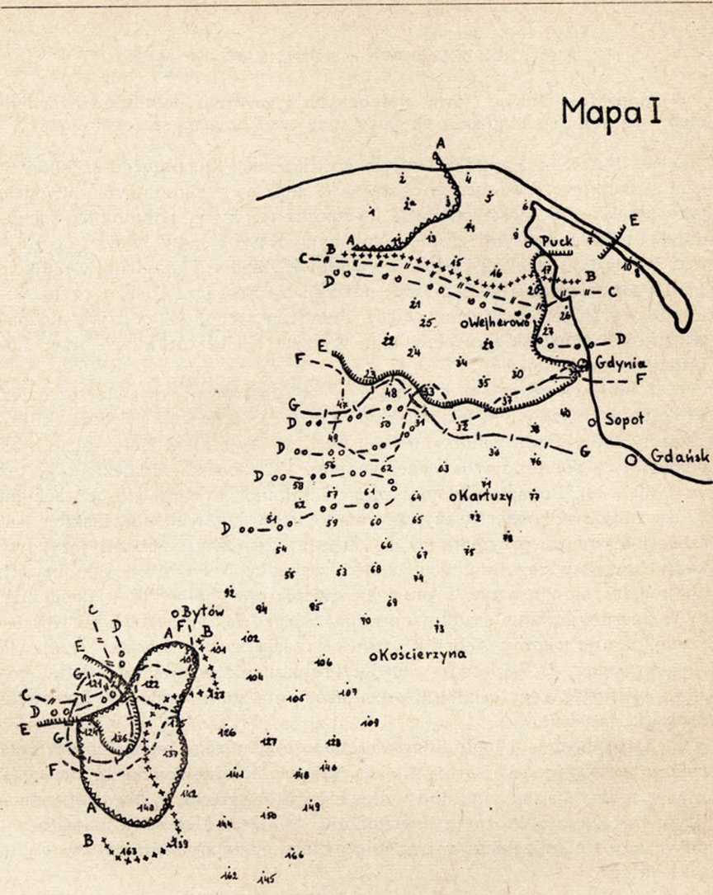

MAPA I. ZASIĘG FORM PÓŁNOCNYCH I ZARAZEM POŁUDNIOWO-ZACHODNICH

Linia A — pd.-wsch. zasięg oraz obszar występowania wyrazu powijka // powódka «powój»; В — pd. i pd.-wsch. zasięg wyrazu zwiono «część koła u wozu» C — pd. i pd.-wsch. zasięg wyrazu nogawice «pończochy»; D — pd., wsch. i pd.-wsch. zasięg wyrazu żęborznik // żębora «człowiek trudniący się kastrowaniem zwierząt».; E — pd.i pd.-wsch. zasięg gen. sg. kuźnie; F — pd. i pd.-wsch. zasięg wyrazu miodny «słodki»; G — pd. zasięg oraz obszar występowania formy osmë «osiem».

1958 z. 6

PORADNIK JĘZYKOWY

291

wem a właściwym pozostałemu terenowi Kaszub wyrazem słodki. Wyraz miodny — jak się zdaje — nie miał odpowiednika w gwarach słowińskich (Lorentz go nie notuje). Można by przypuszczać, że była to forma typowo kaszubska obejmująca swym zasięgiem dawniej obszar większy, a wypierana od południa przez — wspólny z językiem literackim i sąsiadującymi z kaszubszczyzną dialektami Polski lądowej — wyraz słodki.

1. Wyłączne w powiecie puckim nogawice «pończochy» zachowały się na południowym zachodzie tylko w p. 121 i to obok wyrazu stryfle. Wobec znanego ze słowińszczyzny wyrazu пùŏgе'i̯сă (w tym samym znaczeniu) i dolnołużyckiego nogawica «Hosenbein» i «Beinkleid» (górnołużyckie nohajca «Strumpf» 4) można sądzić, że mamy tu do czynienia z formą charakterystyczną dla części zachodniego bieguna słowiańszczyzny zachodniej. Reliktowe dziś zachowanie nogawicy w kaszubszczyźnie południowo-zachodniej nie dziwi w zestawieniu z wyłącznym w kaszubszczyźnie środkowej i południowej zapożyczeniem z niemieckiego: stryfle (w okolicy Wejherowa w brzmieniu sztryfle). Uderzająca jest zbieżność zasięgu tego zapożyczenia z zasięgiem również zapożyczonego wyrazu falga (por. str. 289).
2. W wyrazie osiem (podobnie jak w siedem) mamy ńa Kaszubach do czynienia z dwojakim rozwojem wtórnego -m, jako -me i -em Postać osmë występuje na północy aż po linię biegnącą równoleżnikowo mniej więcej na poziomie Sopotu i na południowym zachodzie w trzech wsiach (z tego w p. 121 obocznie). O formach tych w słowińszczyźnie Lorentz pisze5:

„...słowińszyczyzna ma -em i-mə, pierwsze przeważa, ale najczęściej słyszy się sėtmänåṷscä vuosmänåṷscä. Północny i zachodni zasięg formy z -me nie był jednolity, Lorentz nie słyszał tej formy zupełnie w gwarach główczyckiej i cecenowskiej.

1. Stary genetivus singularis kuźnie (podobnie: ziemie) zachował się na północy po granicę biegnącą między Wejherowem a Kartuzami oraz w dwu wsiach (p. 121, 136) na południowym zachodzie. Forma ta — właściwa także gwarom słowiańskim (kúzńė) — jest silnie wypierana przez formę z końcówką -i. Nie znają jej (tj. kuźnie) północne wsie nadmorskie leżące między Gdynią a Puckiem. Na północy, gdzie forma kuźnie do dziś panuje, kilkakrotnie zanotowano obocznie formę kuźni, a we wsiach 1 i 25 znaleziono tylko tę ostatnią. Mamy tu do czynienia z wypieraniem formy dawnej przez nową. Wszystko przemawia za tym, że w miarę upływu czasu zasięg ten dalej będzie się kurczył.

B F. Lorentz. Gramatyka pomorska. Poznań 1929—1937, str. 386. 4 F. Jakubaš. Hornjoserbsko-němski słownik. Budziszyn 1954.

292

PORADNIK JĘZYKOWY

1958 z. 6

Mapa II. Zasięg form północnych z granicą w okolicy Wejherowa.

Podstawę tej mapy stanowi osiem map szczegółowych:

1. O kotnej owcy mówi się w powiecie puckim — z wyjątkiem półwyspu Helskiego i kilku wsi nadmorskich leżących na południe od Pucka — sąbagnia (podobnie o świni i krowie: sąprośna, sącielna). Cała reszta Kaszub ma formę bagna. Formę z przedrostkiem są- posiadały także gwary słowińskie (sóųbagńå) i dolnołużyckie (subagna). Można zatem przypuszczać, że na Kaszubach zasięg wyrazu sąbagnia wyglądał dawniej inaczej, mógł on być podobny do wyżej omówionych zasięgów form północnych i zarazem południowo-zachodnich.
2. W powiecie puckim z wyjątkiem Helu wyraz dziąsło występuje w rodzaju żeńskim: dąsla // dąsła. Pozostała część obszaru kaszubskiego ma dąsło i — na zaborszczyźnie — dziąsło. Jako neutrum występuje ten wyraz także u Słowińców i w dolnołużyckim. W staropolszczyźnie istniała forma dziąsna, dąsna (czy singularis?) w znaczeniu «fauces» 7 (tj. gardło, gardziel).
3. Północnokaszubska jegła «igła do szycia» ma odpowiednik fonetyczny w słowińskim jiḙglă i dolnołużyckim (a także śląskim) jegła (por. wyż. uwagi do zasięgu formy sąbagnia). Poza tym terenem jest wyłączna jigła // igła (rzadko).
4. W powiecie puckim -— z wyjątkiem Helu i trzech wsi na północy i zachodzie (p. 5, 2, 13) — wyraz sarna zapisano w postaci z miękkim -ń- (sarna). Pozostała część kaszubszczyzny i słowińszczyzna mają formę z -n- twardym. W dolnołużyckim sama i sarna istnieją obocznie. Północnokaszubska i dolnołużycka forma z -ń- to zapewne jakieś niezależne od siebie innowacje.
5. Występująca na północy Kaszub — z wyjątkiem Helu i południowej części powiatu puckiego — pijawnica // pijawica (raz) «pijawka» nawiązuje do słowińskiej formy pjivái̯că i dolnołużyckiej pijane — masc. // pijańca — fem. (por. wyż. uwagi do ziasięgu formy sąbagnia). Poza tym na Kaszubach panuje wyłącznie pijówka. Takie rozmieszczenie terytorialne sufiksów -ica, -ówka spotyka się dość często.
6. Wyraz nowożenia (notowany przeważnie jako naṷož'eni) «narzeczony» występuje wyłącznie w powiecie puckim z wyjątkiem p. 1, 14, 17a, gdzie zanotowano kawaler i p. 3 i 16, gdzie kawaler istnieje obocznie. Wyraz ten mają także gwary słowińskie (notowany przez Lorentza jako nåvøžieńă, nåžieńa i w innych odmiankach fonetycznych) oraz dolnołu- 6 7

6 Zwraca uwagę odcinek granicy przechodzący więdzy rolniczą Grabówką a rybacką Gdynią. Tego typu granicę spotyka się dość często.

7 F. Sławski. Slovnik etymologiczny języka polskiego, t. 1, str. 191.

1958 z. 6

PORADNIK JĘZYKOWY

293

Mapa II

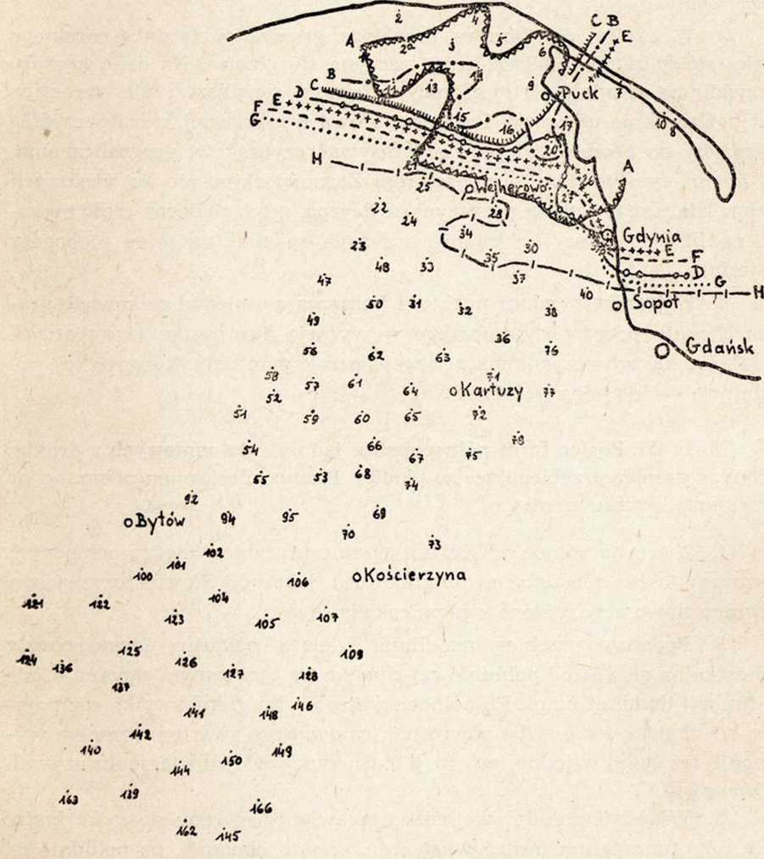

MAPA II. ZASIĘG FORM PÓŁNOCNYCH

Linia A — teren, na którym występuje formu sarnia «sarna»; В — pd. i wsch. granica formy pijawnica «pijawka», Ć — pd. i wsch. granica formy sąbagnia «kotna», (o owcy); D — pd. granica formy jegła «igła», E — ;pd. i wsch-. granica formy dąsła nom. sg. femin. «dziąsła»; F — pd, granica wyrazu nowożenia «narzeczony»; G -- pd, granica formy kur/opatka «kuropatwa» {akcent na trzeciej sylabie od końca): H — pd. granica braku wyrazu zator «miejsce, gdzie zaczyna się głębia».

-

294

PORADNIK JĘZYKOWY

1958 z. 6

życkie (nawożeń — masc. i nawozeńa — mase.) (por. uwagi do zasięgu formy sąbagnia, str. 292). Wyraz nowożenia znany był również w staropol- szczyźnie8. Na pozostałym terenie Kaszub w tym znaczeniu używa się słowa kawaler, na Zaborszczyźnie pojawia się, przeważnie obocznie, narzeczony.

1. W okolicy Wejherowa przebiega granica północnokaszubskiego braku słowa zator «miejsce, gdzie zaczyna się głębia». Na całej kaszubszczyźnie na południe od tej granicy, a także w słowińszczyźnie wyraz ten jest powszechnie używany. Brak tego słowa w północnej kaszubszczyźnie można by do pewnego stopnia przypisywać czynnikowi geograficznemu, na terenie tym bowiem, poza jeziorem Żarnowieckim, nie ma większych jezior. Nie jest to jednak przyczyna wyłączna, gdyż północna część obszaru, na którym zator jest znany, przypada również na teren niebogaty w jeziora.
2. Z granicą powiatu puckiego pokrywa się niemal całkowicie granica akcentu proparoksytonicznego w wyrazie kur\opatka «kuropatwa». Środkowa kaszubszczyzna ma tu akcent paroksytoniczny (kurop\atka), południowa — inicjalny (kuropatka).

Mapa III. Zasięg form północnych z jednej i południowych z drugiej strony, z granicą przebiegającą w okolicy Kartuz. Zasięg ten pokazano na przykładzie ośmiu map:

1. Nieco na północ od Kartuz przebiega granica między północnym wyrazem tasza «kieszeń», a południowym kieszeń. Słowińszczyzna ma również słowo zapożyczone z niemieckiego: taša.
2. Podobny przebieg ma linia dzieląca północną formę chusta «chustka na głowę» od południowej chustka (w tym samym znaczeniu, nie w funkcji deminutivum). Po północnej stronie tej granicy tylko raz pojawia się chustka (w p. 47) i odwrotnie: chusta poza zwartym terenem występuje też tylko w jednej wsi (p. 57). Słowińcy w tym znaczeniu używali słowa χũstă.
3. Właściwe południowej części omawianego terenu słowo karkwieć i karpieć (ta ostatnia postać występuje, zresztą obocznie, na południe od Kościerzyny), «kwękać, cherlać» przestaje być znane nieco na północ od Kartuz. Nie występuje ponadto w trzech wsiach na południe od Kartuz (p. 67, 75, 76) oraz w p. 100, 101, 121. Nie notował go też Lorentz u Słowińców.

K Por. artykuł Z. Stiebera O języku fraszek i minucji sowizrzalskich z XVII wieku. Prace Polonistyczne seria VI, Łódź 1948, str. 9—l7.

1958 z. 6

PORADNIK JĘZYKOWY

295

Mapa III

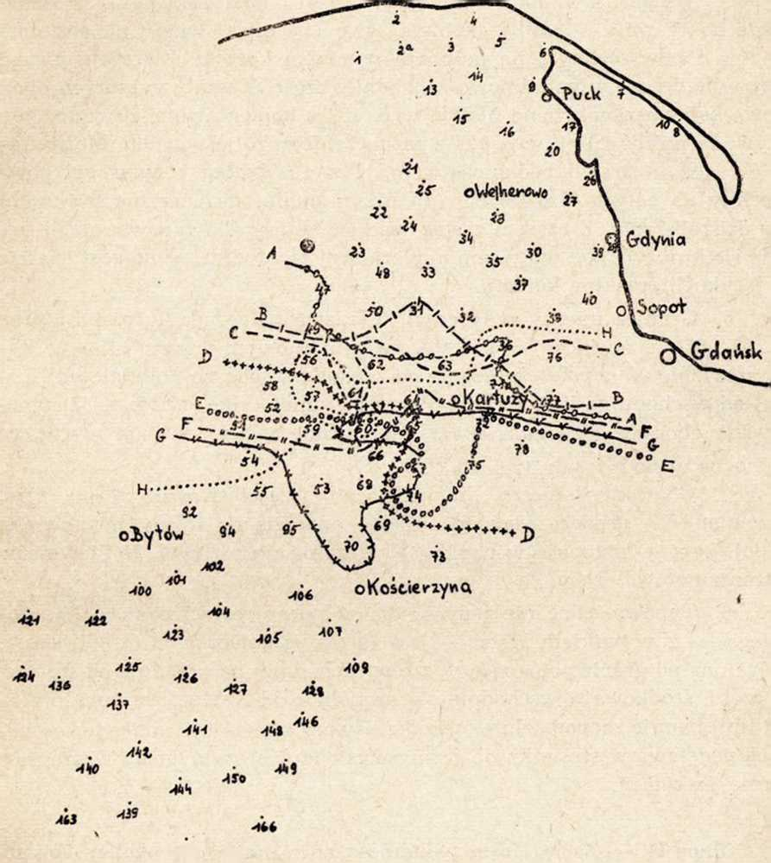

^ -АГ

MAPA III. ZASIĘG FORM PÓŁNOCNYCH Z JEDNEJ I POŁUDNIOWYCH Z DRUGIEJ STRONY

Linia A — granica między pn,-kaszubskim tasza a pd.-kaszubskim kieszeń «kieszeń»; В — granica między pn.-kaszubskim chusta a pd.-kaszubskim chustka «chustka na głowę»; C — pn. granica występowania wyrazu kakwieć //karpieć «kwękać, cherlać»; D — granica między pn.kaszubskim żądło a pd.kaszubskim żągło «żądło»; E — granica między pn.kaszubskim białka a pd.kaszubskim kobieta «kobieta»; F — granica między pn.kaszubskim palecznik a pd.kaszubskim naparst(e)k «naparstek»; G — granica między pn.-kaszubskim rzem a pd.-kaszubskim rzemień «rzemień»; H — granica między pn .-kaszubskim jaskółeczka // jaskóliczka a pd.-kaszubskim jaskółka «jaskółka».

296

PORADNIK JĘZYKOWY

1958 z. 6

1. Wyraz żądło ma w kaszubszczyźnie dwie postaci fonetyczne: żądło w części północnej i żągło w części południowej. Słowińszczyzna tym razem idzie z południową częścią Kaszub (žąglø).
2. Wyłączna w północnej części obszaru kaszubskiego — a znana także na Warmii — białka «kobieta» graniczy mniej więcej na poziomie Kartuz z powszechnym na południu wyrazem kobieta. Zwracają uwagę trzy wsie, leżące w południowo-zachodniej części Kaszub, w których obok słowa kobieta zanotowano białka, w p. 122 z komentarzem, że wyraz ten używany był dawniej, w p. 124 z zaznaczeniem, że jest rzadki. Można sądzić z dużym prawdopodobieństwem, iż wyraz białka niegdyś był powszechny na całych Kaszubach, lub przynajmniej na znacznie większym niż dziś obszarze. Z czasem zasięg jego się skurczył, i zapewne dalej będzie się kurczyć, pod wpływem napierającej z południa, a mającej oparcie w języku literackim, kobiety.
3. Granica między północnym wyrazem palecznik (w p. 4 i 6 oraz 61, 62 i 63 z Г miękkim) «naparstek» a południowym naparstk i — na Zaborszczyźnie — naparstek biegnie od zachodu trochę na południe od Kartuz, od wschodu na linii Kartuz. Poza tą granicą tylko raz (w p. 32) zanotowano obocznie naparstk. Gwary słowińskie miały ten sam wyraz, co północna część Kaszub (palĭḙčńĭk).
4. Charakterystyczna dla północnej części Kaszub forma rzem «rzemień» 9 — będąca, jak się zdaje, analogią do formy mianownika
5. poj. kam — ustępuje w okolicy Kartuz formie rzemień. U Słowińców Lorentz notował řiḙm.
6. Typowa, choć nie jedyna, dla północnej części obszaru kaszubskiego — z wyjątkiem Helu — jest forma jaskółeczka // jaskóliczka ,0. Sięga ona po granicę biegnącą w części zachodniej na południe od Kartuz, w części środkowej i wschodniej — na północ od Kartuz. Na południe od tej linii panuje niepodzielnie jaskółka. Gwary słowińskie miały formę będącą podstawą w stosunku do formy występującej na północy Kaszub, tj. formę jaskũläcă.

Mapa IV — Zasięg form południowych z granicą w okolicy Kościerzyny — ma za podstawę sześć map szczegółowych:

1. W południowej kaszubszczyźnie krzewinka (-i) czarnych jagód nosi nazwę jagodzina (ewentualnie występuje jako pluralis jagodziny), wyraz ten od wschodu wdziera się klinem na północ po Kartuzy. Na Kaszu-

0 Wyjątek stanowi Hel, gdzie w p. 7 i 10 wyrazu tego nie zanotowano, a w p. 8 występują formy oboczne: rzem // rzemień.

10 Ponadto w kilku punktach: jaskórleczka, jaskólinka, jaskólniczka. Na Helu i w p. 26 jaskółka, występująca poza tym w kilku wsiach obocznie.

1958 z. 6

PORADNIK JĘZYKOWY

297

Mapa IV

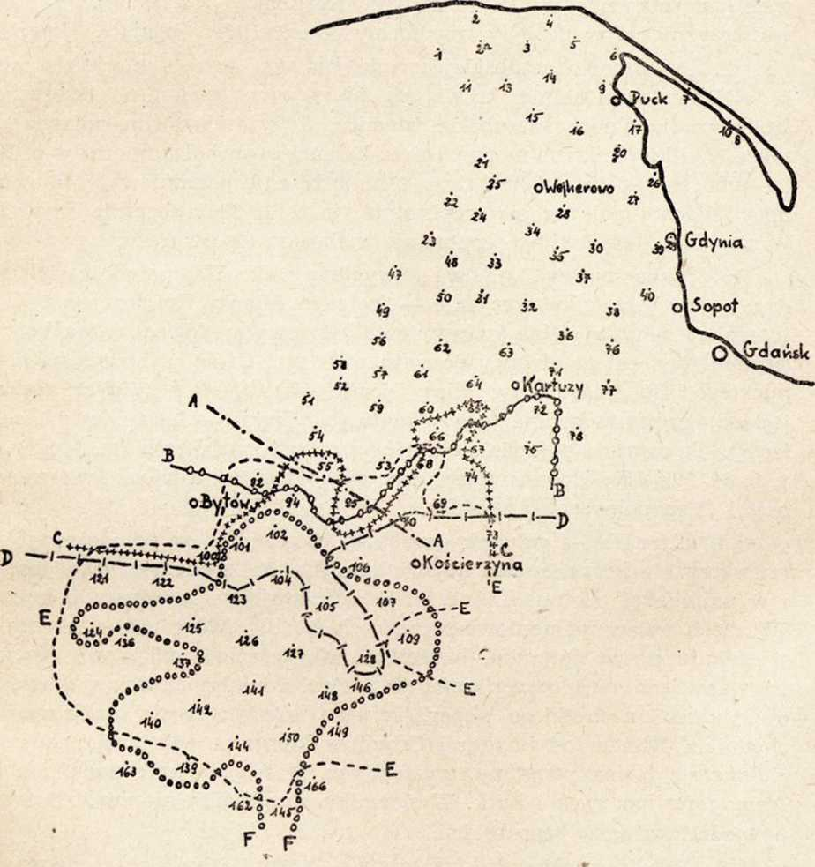

MAPA IV. ZASIĘG FORM POŁUDNIOWYCH

Linia A — pn. granica wyrazu szorc «spódnica»; В — pn. granica wyrazu jagodzina (-ny plur.) «krzewinka(-i) czarnych jagód»; C — pn. granica wyrazu iglewie // jagleuńe «igliwie»; D — pn. granica wyrazu kurzajka // kurzajek «kurka» — gat. grzyba; E — teren, na którym występuje forma jałówka «krowa, (która nie miała cielaka»; F — teren, na którym występuje wyraz skrzesz «kruche, twarde drzewo».

293

PORADNIK JĘZYKOWY

1958 z. 6

bach środkowych i północnych używany jest wyraz jagodowicze, z tym, że na zachód od Kartuz na zwartym obszarze obejmującym 11 wsi występuje jagodzicze (w brzmieniu oryginalnym i̯agṷeʒ\eči). W Gdyni u informatora pochodzącego z dawnej wioski rybackiej Gdynia zanotowano obocznie: jagodzina //jagodowicze (sprowokowane). Odrębną nazwę mają wsie Jastarnia i Bór (p. 10 i 8) na Helu: ščeřn\oviči, ščeržn\oviči. W słowińszczyźnie używane były trzy formy: jagodøvjičė, jagøʒăčė, jagøʒańė.

1. Południowokaszubskiej formie jałówka «krowa, która nie miała cielaka, ewentualnie krowa po pierwszym ocieleniu», odpowiada środkowo- i północnokaszubskie jałowica. Ta ostatnia forma pojawia się także w kilku punktach na pograniczu kaszubsko-tucholskim oraz w p. 109 i — obocznie — w p. 100, 141 na terenie Kaszub południowych. Na północy jałówka pojawia się trzykrotnie, w p. 1, 29 i obocznie w p. 31. W słowniku słowińskim Lorentza nie znalazłam tego wyrazu.
2. Mapa nazwy igliwia wygląda tak: Na południu iglewie oraz — częste na zaborszczyźnie — jaglewie. Między Kościerzyną a Kartuzami zaczyna się iglina (w brzmieniu gwarowym: i̯iglëna), która kończy się mniej więcej na granicy powiatu puckiego. Część zachodnia powiatu puckiego i Hel mają formy: iglica // jeglica (-e) // jaglice (\i̯iglëca, \i̯eglëca,i̯öglece), część wschodnia tego powiatu (bez -Helu) — formę jegły (i̯eglë, iegṷë). Ta ostatnia pojawia się też (w różnych wariantach fonetycznych) w p. 64, 106, 163. Słowińszczyzna ma wyraz jiḙkläcă, a więc nawiązuje do części form północnokaszubskich.
3. Kurka — gatunek grzyba — nazywa się w południowej kaszubszczyźnie kurzajka (we wsiach leżących na zachodzie tego terenu i w najbliższej okolicy Kościerzyny) i kurzajek, sporadycznie kurzaj. W trzech wsiach południowo-zachodnich (p. 100, 101 i 123 — obocznie) występuje wyraz łyżeczka (/ṷeščečka). Na terenie środkowych Kaszub używany jest wyraz peperluszka (w postaci z kontynuantem u długiego: peperluška i u krótkiego p\eperlëška, ta ostatnia w części środkowo-zachodniej). Klinem od Sopotu i Gdyni w kierunku północno-zachodnim ciągnie się forma peperling, występująca też w powiecie puckim obok form: feferling, ryck i kurk. W słowniku słowińskim nie znalazłam odpowiedników nazw kaszubskich.
4. Południowokaszubskiej nazwie szorc «spódnica» odpowiada w środkowej kaszubszczyźnie wyraz kitel (głównie w części zachodniej), dół (w części wschodniej) i suknia (głównie w części środkowej i północno-zachodniej). Ostatnia nazwa występuje na tym obszarze w postaci sëkńa, tj. z kontynuantem dawnego u krótkiego.. Północne Kaszuby posiadają wyłącznie tę nazwę, ale z kontynuantem dawnego u długiego: sukna. Tak samo rzecz się miała w gwarach słowińskich (súkńa).

1958 z. 6

PORADNIK JĘZYKOWY

299

1. W południowej kaszubszczyźnie występuje wyraz skrzesz oznaczający «kruche drzewo sosnowe», «kruche drzewo od nasłonecznionej strony pnia», «twarde, kruche drzewo» itp. Od zachodu, południa i wschodu zasięg jest uszczuplony, nie znają tego słowa wsie: 100, 121, 122, 136, 163, 162, 166, 149. Wyraz ma charakter wyraźnie reliktowy. Występuje także na Kaszubach środkowych w kilkunastu wsiach nie stanowiących jednak zwartego terenu. W kaszubszczyźnie środkowej wyraz ten ma postać krzesz. Tylko w p. 50 i 53 pojawia się postać skrzesz, w tym ostatnim zresztą obocznie. Krzesz zanotowano raz w kaszubszczyźnie południowej, w p. 148. Gwary słowińskie nie znały tego wyrazu.

Mapa V. Zasięg zaborski. Zasięg ten reprezentuje sześć map szczegółowych :

1. Nazwa młodego psa na Zaborszczyźnie występuje z sufiksem -ak: szczeniak. Wszystkie inne gwary kaszubskie mają tu przyrostek -ę: szczenię. (Tylko w p. 65 i 71 obocznie szczeniak). Zasięg ten odnosi się w ogóle do rozłożenia sufiksów -ak i -ę na terenie Kaszub. U Słowińców Lorentz notował obie formy, ale różniące się nieco odcieniem znaczeniowym: ščiḙńą «junger Hund», ščiḙńók «grosser junger Hund».
2. Gwary zaborskie zachowały e ruchome w przyrostku -ek, -ec. Ukazuje to choćby mapa j a łowca. Z wyłączną na Zaborszczyźnie formą jałowiec graniczy od zachodu i północy właściwy reszcie Kaszub zachodnich i środkowych jałowe. Północna kaszubszczyzna ma w tym znaczeniu wyraz iglina 11 znany powszechnie i na Kaszubach środkowych, ale w znaczeniu «igliwie» (por. str. 298). Słowińszczyzna idzie tu razem z kaszubszczyzną północną (jiglänă).
3. Wewnętrznokaszubskie zróżnicowanie nazw muchomora przedstawia się tak: W gwarach zaborskich nazywa się on muchar (notowany jako muchor, muchór itp.). W kilku wsiach południowo-zachodnich występuje wyraz mucharz będący paralelą do dolnołużyckiego muchar. Poza tym na całych Kaszubach — muchomor H muchomora — fem. (rzadziej, nie na zwartym terenie)11 12. Odpowiednik tej formy znajdujemy w słowińskim mũχømõr.
4. Zaborskiemu sitów (z з twardym i miękkim) «sitowie» przeciwstawia się panująca niepodzielnie w całej poza tym kaszubszczyźnie sicina (sicëna). Tę ostatnią formę miały też gwary słowińskie (sicana).
5. Na całej Zaborszczyźnie nie jest znany — powszechny we wszystkich pozostałych gwarach kaszubskich — wyraz czwordać «deptać, tratować». W słowniku słowińskim wyraz ten nie jest notowany.

11 Wyjątek stanowi Jastarnia, gdzie używany jest jałowe (i̯al|eṷfc).

12 W kilku wsiach pojawia się nazwa niemiecka: (i̯al|eṷfc)

300

PORADNIK JĘZYKOWY

1958 z. 6

Mapa V

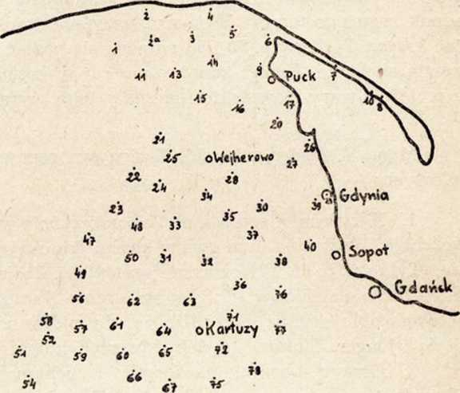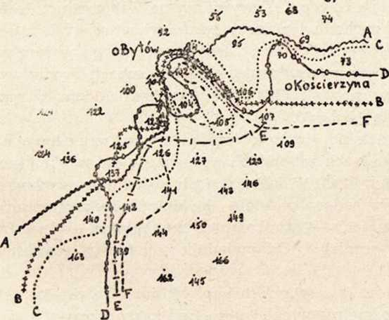

MAPA V. ZASIĘG FORM ZABORSKICH

Linia A — .pn.-zach. zasięg formy suknia; В — pn.-zach. zasięg wyrazu sitów  
«sitowie»; C — pn.-zach. granica terenu, na którym nie jest znany wyraz czwordać  
«deptać, tratować»; D — pn.-zach. zasięg formy muchar «muchomor»; E — pn.-zach.  
zasięg formy jałowiec; F — pn.zach. zasięg formy szczeniak.

1958 z. 6

PORADNIK JĘZYKOWY

301

1. Suknia kobieca ma na Zaborszczyźnie nazwę suknia. Od zachodu i północy graniczy z tym terenem obszar, na którym wyraz ten występuje z kaszubskim szwa: sëkńa. Granica ta jest w ogóle typowa dla form z dawnym u krótkim, które na Zaborszczyźnie nie występuje jako kaszubskie szwa, lecz jako u. Nieco na północ od Kartuz nazwa ta ustępuje zapożyczonemu z niemieckiego wyrazowi klejd, występującemu w północnej części Kaszub środkowych, w kaszubszczyźnie północnej a także w słowińszczyźnie.

INNE ZASIĘGI

Trochę uwagi należy poświęcić jeszcze dwóm obszarom wyodrębniającym się dość często jako osobne tereny gwarowe. Pierwszy z nich wiąże się ściśle z omówionymi wyżej zasięgami form północnokaszubskich i południowokaszubskich. Mianowicie tam, gdzie obydwa te zasięgi równocześnie dotyczą jednego zagadnienia — tzn. występują razem na jednej mapie szczegółowej — zostaje wydzielona kaszubszczyzna środkowa, czyli kartuskie (ściślej: kartusko-wejherowskie). Przykładem ilustrującym to zagadnienie mogą być choćby omówionej wyżej mapy: 1) nazwy człowieka trudniącego się kastrowaniem zwierząt str. 289), 2) akcentu w wyrazie kuropatka (str. 294), 3) nazwy igliwia (str. 298), nazwy spódnicy (str. 298). Kartuskie przeciwstawia się tu z jednej strony kaszubszczyźnie północnej, z drugiej strony kaszubszczyźnie południowej, a więc na tego typu mapach obszar kaszubski dzieli się na trzy różniące się między sobą części. II Pracownia Dialektologiczna znajduje się w tej chwili w posiadaniu jednej bardzo ciekawej mapy, na której mimo wyodrębnienia się kartuskiego Kaszuby dzielą się językowo tylko na dwie części. Jest to mapa nazwy klepki beczki, która w Kartuskiem określana jest wyrazem stawka, a na Kaszubach północnych i południowych nazywa się bietka.

Drugim obszarem jest wspominany już marginesowo półwysep Hel. Bardzo specyficzne warunki życia jak również rzadkie kontakty z lądową częścią Kaszub sprawiają, że częstokroć półwysep ten stanowi osobne terytorium gwarowe, niekiedy występują tu zjawiska nigdzie poza tym terenem nie spotykane. Przykładem mogą być — spośród już wspomnianych — nazwa powoju (str. 289) i jaskółki (str. 296 przypis 10), ponadto np. wyraz kłobuk «kapelusz» poza Helem zupełnie nie znany.

WNIOSKI KOŃCOWE

Nie wszystkie z typowych dla Kaszub zasięgów zjawisk językowych dadzą się jednoznacznie zinterpretować. Przy pomocy danych z historii

г

302 PORADNIK JĘZYKOWY 1958 z. 6

osadnictwa oraz wiadomości geograficznych można pokusić się jednak o próbę przynajmniej częściowego ich wytłumaczenia.

Zasięg form północnych i zarazem południowo-zachodnich jest zapewne w niektórych wypadkach (np. powijka // powójka str. 289, żęborznik str. 289, zwiono str. 289, nogawice str. 291) reliktem jakiegoś dawnego zasięgu północnego i zachodniego obejmującego także dziś już nie istniejące gwary położone na zachód od obecnego zwartego obszaru kaszubszczyzny. W innych znów wypadkach (np. miodny str. 289 i 291, gen. sg. kuźnie str. 291, może też osmë str. 291) zasięg ten jest — jak się zdaje — wynikiem wypierania od południa formy o dawniej szerszym zasięgu kaszulbskim.

Zasięg form północnych niejednokrotnie może być wariantem zasięgu poprzedniego, tj. zasięgu form północnych i zarazem południowo- zachodnich. O silnym cofaniu się tego ostatniego z terenu Kaszub południowo-zachodnich świadczyć może choćby fakt, że należące do tego zasięgu wyrazy żęborznik i nogawice istnieją dziś na południowym zachodzie tylko w jednej wsi (zob. str. 289). Być może trzeba je będzie niedługo zaliczyć już do zasięgu północnego. Oba te zasięgi mają wspólną w wielu wypadkach granicę południową biegnącą mniej więcej linią powiatu puckiego. Granica ta znajduje wytłumaczenie w przebiegającej tędy granicy naturalnej (do dziś występują w tej okolicy duże lasy) i osadniczej, tutaj bowiem — tj. na północ od Wejherowa — wdzierał się klin kolonizacji niemieckiej. Jest to granica stara, istotna — zwłaszcza w czasach dawniejszych — dla życia społecznego mieszkańców północnych Kaszub 13.

Granica zjawisk językowych przebiegająca w okolicy Kartuz nie znajduje oparcia ani w granicy naturalnej ani w historycznej. Wydaje się słusznym przypuszczenie, że nie jest to granica stara, lecz do pewnego stopnia płynna, tzn. przedstawiająca aktualny stan wypierania niektórych form dawniej może ogólno- lub prawie ogólnokaszubskich przez formy ekspandujące z południa. Czy jednak odnosi się to do wszystkich zjawisk posiadających dziś taki zasięg? Rzecz wymagałaby dokładniejszego zbadania. Zwłaszcza pożyteczne byłoby prześledzenie tych zjawisk w porównaniu z dialektami, z którymi kaszubszczyzna sąsiaduje od południa.

Zasięg form południowokaszubskich z granicą w okolicy Kościerzyny nie jest dla mnie całkiem jasny. Nie mamy tu, sądzę, do czynienia z granicą starą 14. Nasuwa się przypuszczenie, że jest to jakiś wariant

13 Zrozumienie tego zagadnienia bardzo ułatwia przejrzenie map zamieszczonych w pracy M. Biskupa i A. Tomczaka Mapy województwa pomorskiego w drugiej połowie XVI w. I Rozmieszczenie własności ziemskiej. II Sieć parafialna. Toruń 1966.

14 Por. np. Mapę narzeczy pomorskich zamieszczoną w książce F. Lorentza Gramatyka pomorska (Poznań 1929—1937) oraz mapę K. Nitscha: Mapa polskich dialektów Pomorza i Prus Wschodnich zamieszczoną w Wyborze pism polonistycznych t. III, Wrocław 1954.

1956 z. 6

PORADNIK JĘZYKOWY

303

granicy poprzedniej, tj. przebiegającej na poziomie Kartuz, wariant przedstawiający inny etap ekspansji form z południa na północ i zachód. Zagadnienie wymagałoby jeszcze rozpatrzenia na tle szerszym wykraczającym poza ramy samej kaszubszczyzny.

Zasięg zaborski — to zasięg stary. Znajduje on wyjaśnienie w historii tego terenu. Ziemia Zaborska (terra Zaborensis) istniała w średniowieczu jako jednostka administracyjna 15. Dialekt zaborski stanowi pomost łączący kaszubszczyznę z leżącymi na południe od niej dialektami niekaszubskimi, toteż odgrywa on znaczną rolę w badaniu wzajemnych stosunków między tymi dialektami.

Jadwiga Zieniukowa

ZMIANY W GRUPACH SPÓŁGŁOSKOWYCH NA MAZOWSZU

W dotychczasowych pracach dialektologicznych zmiany w grupach spółgłoskowych omawiane są najczęściej na marginesie innych zjawisk i określane tradycyjnymi terminami: asymilacje, dysymilacje, uproszczenia, metatezy, sporadyczne udźwięcznienia. Uwaga badaczy skierowana jest raczej na rezultaty zmian fonetycznych nie na ich przebiegi i mechanizm. W monografiach opis ogranicza się niekiedy do stwierdzenia, która spółgłoska w grupie zanika lub też wymienia się na inną. Nikłe są także próby, jak dotychczas, mapowania grup spółgłoskowych. Przyczyna tego tkwi niejednokrotnie w skąpym materiale faktycznym. Tymczasem lokalizacja geograficzna poszczególnych zmian może niejednokrotnie wydatnie dopomóc wyjaśnieniu ich przyczyn.

W ,,Poradniku Językowym" z grudnia 1957 r. ukazał się artykuł prof. H. Konecznej pt. ,,Czy istnieją rozpodobnienia?", w którym autorka występuje przeciwko używaniu terminu dysymilacja. Przez dysymilację w grupach spółgłoskowych rozumie się zwykle zmiany fonetyczne, w których wyniku jedna z dwu artykulacji jednakowych lub mających wspólne elementy zanika lub zostaje zastąpiona przez inną. Według prof. H. Konecznej termin dysymilacja określa tylko wynik procesu, nie wyjaśnia zaś jego istoty, mimo że jest pozornie nazwą czynności. We wspomnianym artykule autorka objaśnia cały szereg zjawisk fonetycznych w języku polskim od strony żywych w danym momencie tendencji artykulacyjnych. Wykrycie tych tendencji umożliwiają badania nad fizjologiczno-

15 Zob. M. Biskup, A. Tomczak, loc. cit. str. 9.

304

PORADNIK JĘZYKOWY

1958 z. 6

artykulacyjną stroną mowy. Prof. H. Koneczna wysuwa tezę, że wiele zmian w grupach spółgłoskowych można tłumaczyć dążeniem do „ułatwiania trudnych przejść artykulacyjnych“ a wypadki „pozornego utrudniania artykulacji" są wyrazem przeciwstawiania się zbyt silnym „tendencjom uproszczeniowym“, które mogłyby spowodować niezrozumienie wyrazów lub ich form. Te ogólne wytyczne należy mieć na względzie przy opracowywaniu grup spółgłoskowych w gwarach.

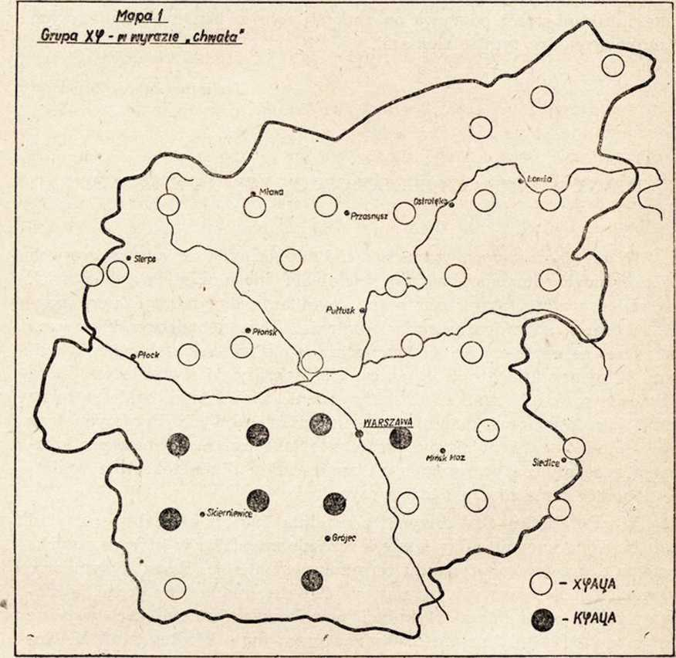

Artykuł niniejszy stanowi drobny fragment opracowywanego zagadnienia grup spółgłoskowych w gwarze mazowieckiej. Celem jego jest przedstawienie rozmieszczenia geograficznego zmian w grupach składających się z dwu spółgłosek zwartych, dwu szczelinowych lub spółgłoski zwartej i płynnej. Spółgłoską pierwszą w tych połączeniach jest przeważnie jedna z tylnojęzykowych к lub x.

1958 z. 6

PORADNIK JĘZYKOWY

305

W grupie dwu spółgłosek szczelinowych zanotowano w gwarze mazowieckiej zmiany dwojakiego rodzaju:

1. Uproszczenie artykulacji (φ’ila, oφat, φ’ać).
2. Wzmocnienie artykulacji pierwszej spółgłoski {kφaṷa, kšan). Uproszczenie w grupie xφ prowadzi do zaniku spółgłoski artykulacyjnie słabiej ukonstytuowanej, znajdującej się na początku grupy, a jak wiadomo w grupach spółgłosek najsłabszą pozycję ma pierwsza najbardziej od

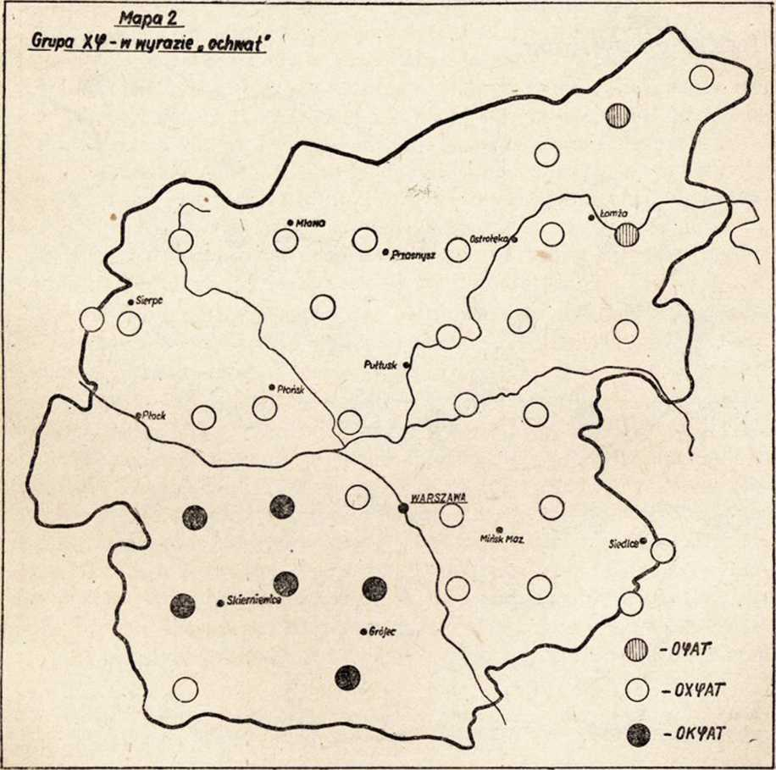

dalona od samogłoski. Przekształcenie grupy хφ ^ φ jest bardzo starą cechą mazowiecką i małopolską, występującą w zabytkach piśmiennych już na początku XII w. W chwili obecnej na Mazowszu formy uproszczone oφat, φ’ilka itp. należą do reliktów. Możliwe, że w dużej mierze przyczynił się do ich zaniku wpływ języka pisanego. Faktem jest jednak, że w zbadanych trzydziestu pięciu mniej więcej punktach mazowieckich for-

306

PORADNIK JĘZYKOWY

1958 z. 6

my φpat wystąpiły tylko dwa razy (w. Konopki k. Kolna, Wyrzyki k. Zambrowa), φ’ilka — cztery razy (Szydłowo k. Mławy, Łątczyn k. Ostrołęki, Przedświt k. Ostrowi Maz., Burakowskie k. Łochowa) i wreszcie φ’eje śe dwa razy (Zdżary k. Łukowa, Przedświt k. Ostrowi Maz.). W wyrazie chwała uproszczenie nie występuje. Wyraz ten jest często używany w terminologii kościelnej i być może to wpłynęło na szybsze utrwalenie się w gwarze jego literackiej formy.

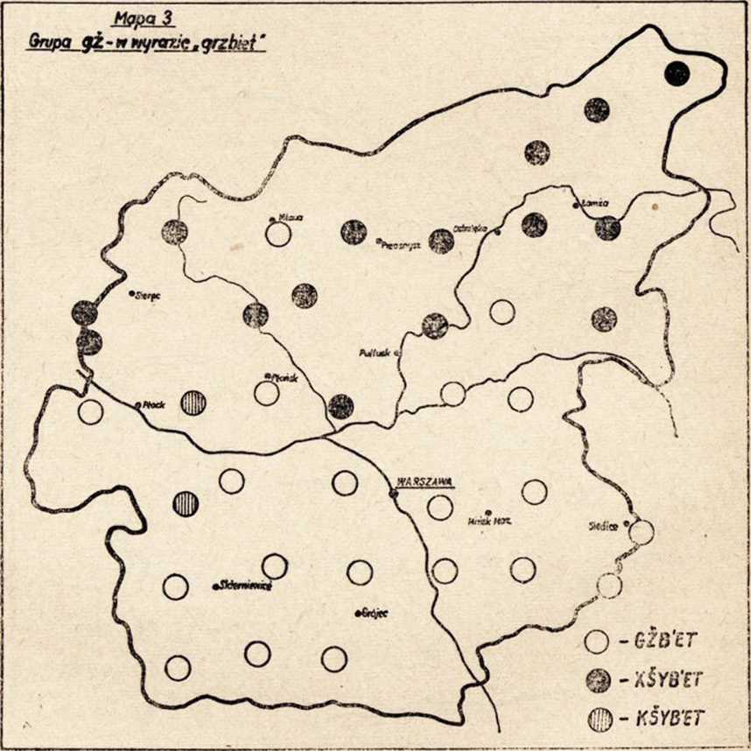

Wzmocnienie artykulacji spółgłoski zanotowałam w formach: kφaṷa, kφal'ič, kφ’eje śe, kφ’ila, okφat, markφ'i, wažunkφ'e oraz kšan, kšest, kšćić, w’ešk, śp’ikš. Zastąpienie w formach takich jak xšan spółgłoski tylnojęzykowej szczelinowej, bezdźwięcznej, która łatwo może zaniknąć i jest słabo słyszalna, przez mocniejsze pod względem artykulacji k przyczynia się do utrzymania brzmienia wyrazu zbliżonego mniej więcej do właści-

1958 z. 6

PORADNIK JĘZYKOWY

307

wego. Działać tu więc może ta sama przyczyna, na którą zwróciła uwagę prof. H. Koneczna we wspominanym artykule „Czy istnieją rozpodobnienia" w związku z małopolskimi wymianami x/k i x/f w wygłosie i niektórych formach gramatycznych.

Omawiane tutaj zmiany występują na określonych częściach obszaru mazowieckiego. Ze względu na przekształcenia grupy chw Mazowsze dzieli się na dwie części. W części południowo-zachodniej oddzielonej od reszty obszaru Wisłą występują formy kφaṷa, kφal’ić, kφ’ila (mapy 1, 2), natomiast na całym Mazowszu prawobrzeżnym i dalszym zachowują się jeszcze niekiedy uproszczenia φ'ilka, oyat obok dominujących już w chwili obecnej form zgodnych z językiem literackim, a więc xφ’ila, oxφat itp. Formy kšan (mapa nr 3), śp’ikš nie lokalizują się już tak ściśle jak kφaṷa, kφ’ilka. Zdarzają się one w różnych punktach Mazowsza, ale przeważnie także w południowo-zachodniej i zachodniej jego części. Największy zasięg terytorialny ma forma kšesny, która występuje na całym prawie Mazowszu. Krzesny, krzcić według Brücknera1 2 3 jest postacią pierwotną a późniejsze ch pochodzi od wyrazu Chrystus. W takim wypadku zachowuje się niewątpliwie na Mazowszu forma archaiczna.

W związku z obocznościami x/k w grupach spółgłoskowych pozostają formy archaiczne zm’ešk i xšyb’et. Notowałam je na północnym Mazowszu (p. mapa nr 3).;J

W grupie składającej się z dwu spółgłosek zwartych zwykle następuje albo osłabienie artykulacji pierwszej spółgłoski albo też w niektórych wypadkach zastąpienie jej przez inną spółgłoskę czyli „utrudnienie artykulacji. Osłabienie artykulacji, które można traktować jako częściowe uproszczenie, zanotowałam w wyrazach: axt, doxtur, dyrextur, xextar, xaraxter, xto, xtury, nixt, konduxtor, kontraxtować, inspextur, oxtaba, na praxtyke, traxt, traxtor. Są to więc tylko połączenia spółgłoski tylnojęzykowej k z przedniojęzykowym t a więc grupy kt. Przejście kt ^ xt jest wynikiem dążenia do uniknięcia artykulacji dwu spółgłosek zwartych, bezpośrednio ze sobą sąsiadujących, tym bardziej że każda z nich

1 Materiały gwarowe do tego artykułu zebrałam sama z 29 -punktów. Z pozostałych miejscowości "wykorzystałam materiały zbierane przez pracowników I. Prac. Dial. PAN.

2 A. Brückner: Słownik etymologiczny języka polskiego4* Warszawa 1957, s. 185.

3 Ciekawą rzeczą (byłoby zbadanie, w których zabytkach najwcześniej pojawiły się formy grzbiet. Pozwoliłoby to może także wnioskować o związkach geograficznych języka literackiego z określoną dzielnicą Polski. Wyraz zmierzch, jak wia

domo, pochodzi od pnia *mirk i zaświadczony jest we wszystkich językach słowiańskich z tematową spółgoską k. G. Iljinski w pracy „Zwuk ch w słowiańskich jazykach44, łączył wyraz zmierzch z pniem *mers. Prof. К. Nitsch natomiast uważa, że forma zmierzch jest „pseudopoprawna44 jak Mniszech, cybuch, dial, borcuch (p. K. Nitsch „Polskie mierzchnąć, mierzch44 R. S. 1918 oraz „Jeszcze o polskim mierzchnąć44 Prace Fil. T. X).

308

PORADNIK JĘZYKOWY

1958 z. 6

musi być wykonana w innej części podniebienia. Bezpośrednie przejście od zwarcia tylnojęzykowo-welarnego do przedniojęzykowo-zębowego jest uciążliwe. Jeżeli więc uwaga artykulacyjna skupi się przede wszystkim na spółgłosce przedniojęzykowej a tylnojęzykowe zwarcie zostanie wykonane słabiej, to efektem akustycznym będzie spółgłoska szczelinowa x.

Osłabienie artykulacji spółgłoski tylnojęzykowej przed spółgłoską sonorną tłumaczy się podobnie czynnikami artykulacyjnymi. Przy wymo

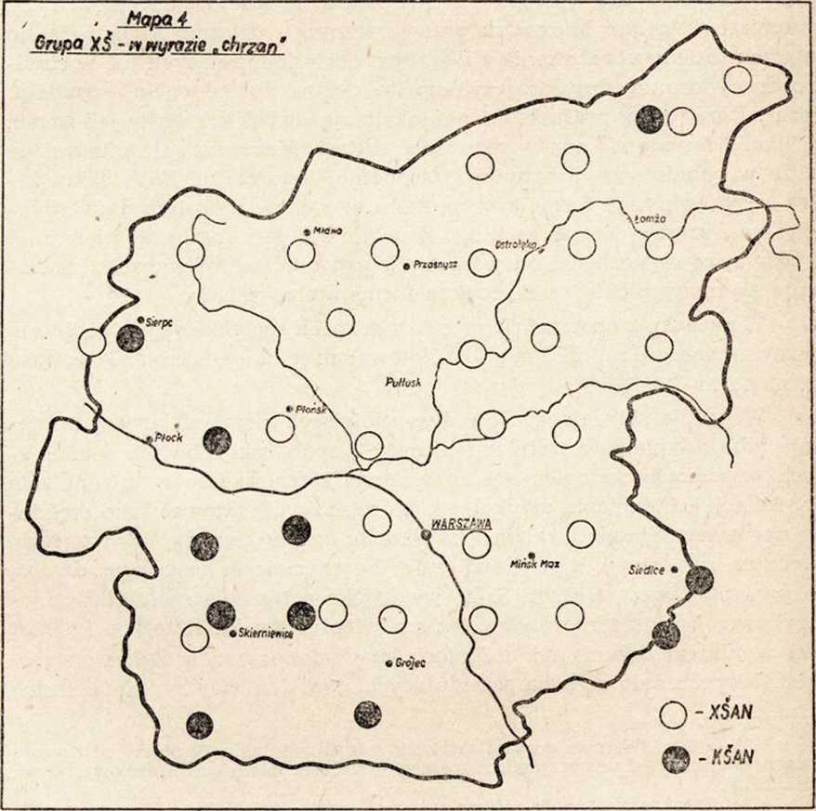

wie к najbardziej zaangażowany jest tył języka, który wznosi się ku górze i przylega do podniebienia miękkiego. Wymowa spółgłosek r czy l natomiast wymaga kontaktu przedniej części języka z dziąsłami. Jeżeli w połączeniu kr, kl moment nastawy następnej spółgłoski zostanie antycypowany, to tylnojęzykowe zwarcie jest wykonane słabiej, co w konsekwencji prowadzi do powstania szczeliny. Tak więc zamiast kroxmal, na

1958 z. 6 PORADNIK JĘZYKOWY 309

oklep, zakrystia słyszymy xroxmal, na oxlep, zaxrystia. Formy xṷamać, xṷopot są również wynikiem antycypacyjnego, charakterystycznego dla spółgłoski u opuszczenia języka, Przejście k ^ x w wyrazie tęsknić motywuje się obustronnym sąsiedztwem spółgłosek szczelinowych. Występujące tak na Mazowszu jak i w innych gwarach formy letko, m'entko są zwykle traktowane jako dysymilacje. Według prof. H. Konecznej przekształcenie geminaty kk w grupę tk jest przykładem panującej w central

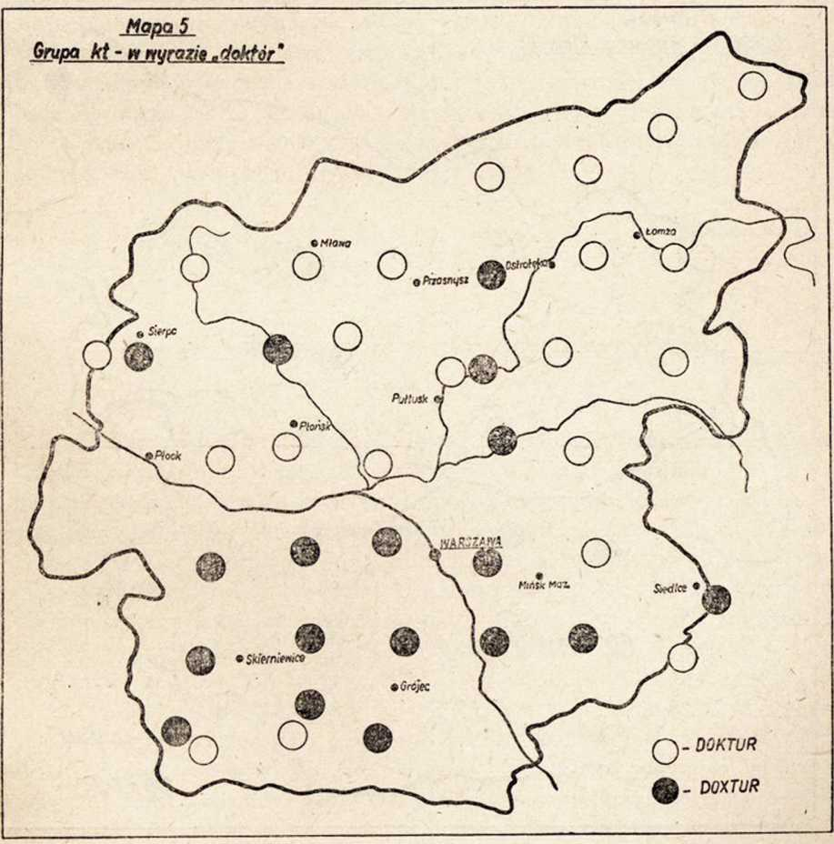

nej Polsce tendencji do zachowania grup spółgłoskowych. Przez wprowadzenie łatwej do wymówienia grupy tk zapobiega się uproszczeniu lekko ^ leko, co jak wiadomo jest zjawiskiem częstym w niektórych zachodnich i południowych gwarach Polski.

Rozmieszczenie geograficzne niektórych zmian w grupach dwu spółgłosek zwartych lub zwartej i płynnej wygląda podobnie jak w wypad-

310

PORADNIK JĘZYKOWY

1958 z. 6

kach poprzednio omawianych. W wyrazach kto, nikt, który, tęsknić wymiana dokonała się niemal na całym Mazowszu konsekwentnie. Formy axt, xroxmalič, xṷopot, zaxrystia, na oxlep są sporadyczne. Postać fonetyczna doxtur występuje przede wszystkim w południowo-zachodniej części Mazowsza. Wyodrębnia się więc znowu ten sam obszar co przy wymianach хφаṷа / kφaṷa. Na Mazowszu prawobrzeżnym i dalszym dominują formy doktur. Doxtur notowałam w miejscowościach położonych

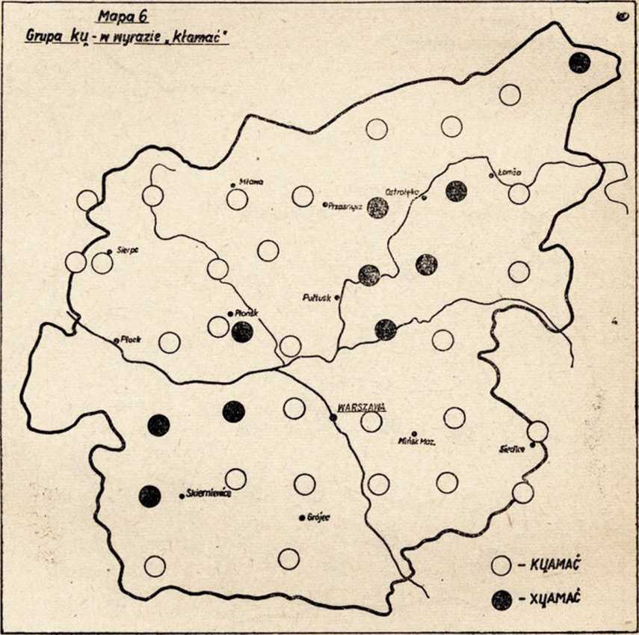

w pasie pionowym na południe od Kurpiów (mapa nr 5). Podobny pas wyodrębnia się na mapie wyrazów hektar i kłamać (mapa nr 6), gdzie formy xextar i xṷamać skupiły się także w tej części Mazowsza.

Zmiany w przedstawionych tu grupach spółgłoskowych wywołane są tendencjami do upraszczania lub wzmacniania artykulacji. Zebrany dotychczas materiał gwarowy z Mazowsza wykazuje, że obie te tendencje

1958 z. 6

PORADNIK JĘZYKOWY

311

nie są już dziś w równym stopniu żywotne. Upraszczanie całkowite prowadzące do zaniku jednej głoski, a przez to do zmiany brzmienia wyrazu jest zjawiskiem rzadziej spotykanym. Oprócz omówionych wyżej φ’ilka, oφat, które mają już charakter reliktowy, objęło ono jeszcze tylko wyrazy: gvuść guść, gʒ́e ^ ʒ́e, dla >la. Częściej natomiast zdarzają się na Mazowszu uproszczenia częściowe polegające na osłabieniu artykulacji jednej głoski typu xextar, doxtur (ten typ wymowy słyszy się często w Warszawie). Tendencja do upraszczania grup spółgłoskowych jest silniejsza na południowym Mazowszu, gdzie skupia się najwięcej form uproszczonych. W tej także części Mazowsza jest bardzo żywa dążność do wzmacniania energii artykulacyjnej jednej z głosek w grupie. Ostateczne wnioski co do tego, jakie tendencje artykulacyjne rządzą zmianami w grupach spółgłoskowych, można będzie jednak sformułować dopiero po opracowaniu całego materiału gwarowego.

Helena Zduńska

ZDANIA WZGLĘDNE W GWARZE ŁĘCZYCKIEJ

Zdania względne doczekały się już w polskiej literaturze językoznawczej kilku opracowań. Od strony teoretycznej problemem tym zajmowali się Z. Rysiewicz w artykule pt. „Uwagi o składniowym stosunku względu“ (Biuletyn Polskiego Towarzystwa Językoznawczego, IV) oraz L. Zawadowski w pracy pt „Zagadnienie teorii zdań względnych" (Wrocław 1952). Od strony opisowej i historycznej w języku polskim zagadnienie to rozpatrują niemal wszyscy autorowie gramatyk historycznych i opisowych języka polskiego. Szczególnie jednak cenne są partie poświęcone temu zagadnieniu w pracach J. Łosia oraz Z. Klemensiewicza. Ponadto na uwzględnienie zasługują dwie prace S. Urbańczyka: „Wyparcie staropolskiego względnego jen, jenże przez pierwotnie pytaj ne który“ (PAU, Kraków 1935) oraz „Zdania rozpoczynane wyrazem co w języku polskim" (PAU, Kraków 1939). Na podstawie wymienionych tu prac wiemy, na czym polega istota zdań względnych oraz mamy wcale dokładny obraz zmian, jakim ulegały te zdania w dziejach polszczyzny. Bardzo mało natomiast mamy wiadomości o stosunkach gwarowych w tym zakresie.

Zadaniem niniejszego artykułu jest omówienie niektórych typów zdań względnych występujących w gwarze łęczyckiej oraz porównanie ich ze stanem staropolskim. Część cytowanych tu przykładów gwarowych jest wybrana z tekstów opowiadanych przez informatorów ze wsi Doma-

312

PORADNIK JĘZYKOWY

1958 z. 6

niewek, pow. Łęczyca, woj. łódzkie a utrwalonych na taśmach w Zakładzie Fonetyki Uniwersytetu Warzsawskiego oraz na płytach w Zakładzie Fonograficznym Uniwersytetu Poznańskiego, część zaś została zapisana przeze mnie w różnych wsiach pow. łęczyckiego.

Zdania względne, czyli zdania określające bliżej jeden z członów zdania nadrzędnego, z natury rzeczy są zdaniami podrzędnymi. Łączą się one ze zdaniami nadrzędnymi za pomocą zaimków względnych. We współczesnym języku ogólnopolskim, zwłaszcza w jego postaci pisanej, najczęstszym zaimkiem względnym jest zaimek który. Formy rodzaju i liczby tego zaimka zależą od określanego przezeń członu zdania nadrzędnego, formy zaś przypadków — od funkcji składniowej, jaką pełni ten zaimek w zdaniu podrzędnym. Jest to więc stosunkowo skomplikowana, bo dwustronna zależność. Nic też dziwnego, że gwary ludowe w funkcji zaimka względnego — zgodnie zresztą z tendencjami istniejącymi w staropolszczyźnie — najczęściej używają zaimków bezrodzajowych, a przez to częściowo chociaż unikają zależności form zaimka względnego od zdania nadrzędnego.

Podobnie jest w gwarze łęczyckiej, gdzie najczęstszym zaimkiem względnym jest zaimek co. Odnosi się on zarówno do rzeczy, jak i do osób, np.:

te kartofle, co ostały na noc na polu, to napewno zmarznom; jo to żym sie przekunoł, że każdy cłowiek, co jes tak tyngo tłusty, to za bardzo zdrowy nie jes; te gospodarze aby, co majom kunie, jadom w poniedziałek na siarwach.

W przypadkach zależnych obok zaimka co występuje zaimek anaforyczny. Formy jego przypadków zależą od jego funkcji składnikowej w zdaniu podrzędnym, np.

i tyn worek, co w nim uotrymby były, tyś sie cały podar; a tyn nalucyciel, co lo niego zimom vyngiel żeśta przywozili, tero sie przeprowcdzo znowy: tego Welcoka, co mu dzieciok choruje, jesce na dodatek pies wcoraj Piseróf pogrys.

Zaimek anaforyczny obok zaimka co może występować także w mianowniku, np.

kóń, co uón kopie, to diabła wort; ta styrta, co uóna wysoki cubeg mo, to do cna sie przechyliła.

O wiele jednak częstsze są takie konstrukcje, w których zaimek anaforyczny występuje zarówno w zdaniu podrzędnym, jak i nadrzędnym, chociaż w tym ostatnim występuje rzeczownik, do którego ten zaimek się odnosi, np.

Ślaszczok, co go wcoraj żymy zdrowym widzieli w Bartkowicach, uón dzisiej rynke zmaszynowoł; te trzy prosioki, co je żeśta kupili w Podymbicach, uóny

1958 z. 6

PORADNIK JĘZYKOWY

313

nie chcom wcale bez mlika zryć; a tamtyn kóń, co żym w niego pole pana wtedy jechoł, to uón je już uu chycla.

Nie spotkałem natomiast ani jednego przykładu, w którym by sam zaimek co, bez zaimka anaforycznego, pełnił funkcję jakiegokolwiek przypadku zależnego w zdaniu względnym, jak to ma na przykład miejsce w gwarze podhalańskiej:

zaśli do jedny chałupy, co im gazda dał baranka; oprowadziła go po wsyćkich piwnicach, co ino piniądze były; to znaczy: «zaśli do jedny chałupy, w której gazda dał im baranka»; «oprowadziła go po wsyćkich piwnicach, w których tylko pieniądze były»

Zaimek który, rzadziej któmy lub tkóry, występuje w gwarze łęczyckiej przede wszystkim w swojej pierwotnej funkcji, to znaczy zaimka pytajnego lub nieokreślonego. Przykładów jest wiele, przytoczę z nich kilka: a) zaimek który w funkcji zaimka pytajnego:

to chtorygo najprzód weżnies, tego małygo cy tego duzygo?; chtóme z wos zaniesie chłopom podwiecorek?, to w chtórom stróne byde chcioł, to jom wykrynce; pytała sie, tkóry sie tag uostajoł;

b) zaimek który w funkcji zaimka nieokreślonego:

co eh tóry ksiondz nastoł, to pobył pół raku, rog najdłuży i już go ni ma, wyprowadził sie; jag bydz-ie chtóry dziń pochmurny, to sie weźnimy za niego <sc. mowa o klocu); dej mu chtóre japko; weśta sobie z niśnika2 chtóre jojko!; posiedzi jescek pewnie uu nich z chtóry tydziń,

to znaczy «daj mu kilka jabłek!; weźcie tam sobie z nieśnika kilka jajek!; posiedzi jeszcze pewnie u nich przez kilka tygodni».

Niekiedy można byłoby się dopatrywać funkcji anaforyzującej zaimka który, np.

w tym małym młynie uoparła sie w bełku na kołkach takich, która sie zatrzymała zbrudzona, zmarnowano. Po niejakim casie przyszło to ślidztwo (...) (sc. mowa o utopionej dziewczynie); podziękujcie rodzicom za wychowanie, za troski iwom uopieke nad wami, Chtórzy woż doprowadzili do tag wiedki uuroczystości dnia dzisiejszygo (fragment przemowy weselnej)..

Czasami omawiany zaimek występuje w funkcji wskaźnika nawiązującego; np.

(...) a uón (sc. Maci) sobie w myśli mioł, że co pinindzy zostanie, to dla rejinta. Chtóry tyn pan wystawił sobie sumę bardzo małom, bo sie nie spodziwoł * 1

1Z. Klemensiewicz, T. Lehr-Spławiński, S. Urbańczyk: „Gramatyka historyczna języka polskiego", PWN 1955, str. 460.

1 Nieśnik «miejsce w kurniku, gdzie kury znoszą jaja».

314

1958 z. б

PORADNIK JĘZYKOWY

uu niego pinindzy, a tyn pinindze na stół, żeby rejint przelicył — wypłacić, ji tag było.

Tego rodzaju konstrukcje spotykamy również w staropolszczyźnie, np. w rotach kujawskich czytamy:

acz mu które rany dał, to uczynił za jego początkiem 8.

Konstrukcje te były prawdopodobnie pomostem między dawną funkcją pytajną zaimka który i wtórną jego funkcją względną.

W funkcji względnej zaimek który występuje w gwarze łęczyckiej stosunkowo rzadko. Wystarczy powiedzieć, że na 140 stronicach maszynopisu tekstu gwarowego występuje 27 przykładów, przy czym 21 z nich pochodzi od dwóch informatorów będących wytrawnymi opowiadaczami. Oto niektóre z tych przykładów:

a jak tam trzeba przy tym uostroźnie chodzić, bo jag złapie (...) dronk, który chodzi uod manyża do młockarni, to i dużo takich wypadków jes, że potłuce tego cłowieka; i postanowił sobie zrobić tekom uuczte, aby zjechały sie somsiednie panowie i takie ludzie, chtóre brali uudział na jego zimi, w żniwach przy zbożu; to dołownik daje je w dołek ciut głymbi jak taki znacnik, chtóry mo łapy drzewiane; tymy cepamy to młucom taci mały rui nicy3 4, chtórzy tam mojom dwa chechtaťy, chechtar; i przywieźli dziecko, takie, ctóre miało pół roku, zacyno krzycyć tak, bardzo płakać, no to powiadajom: przelinkło sie'‘; ale żeby kiedy sie jedzie po bruzdach i po zimi (...) nierówny, żeby te drabiny sie nie rusały, robi sie z uobryncy takie chtórne nazywo sie kuna, co uuna łapie te drabine i te drabine, a ta uordynka na nich leży; wtedy letkie brunki, chtóre chodzom po drylu, pobrunować, jag możno nawed dwa razy nie szkodziłoby; dobrze jes sadzić (sc. kartofle) pod skibę, ale najjprachtycni jalby był dołownik, taki, chtóry mo pińć łap; ale ksiże śpiwali dali letaniom i dośpiwali do kuńca, puźli ta, chtóro tako choro była (sc. kobieta), juś sie wyspowiadała (...), zaro tam w Gidlach; chodził kawaler do jedny dziwcyny, chtóra mu sie uupodobała bardzo; a takie sanie, chtóre som jednolite, to uóny sie przewrocajom, a takie sprzopgane sanie, to sie już nie przewrocajom tyle (...); bo to żyto, chtóre siwnik puści w zimie, to uóno wszystko dostaje wceśni, wilgoć, choćby nawed dyż nie padoł, to uóno jidzie w zimie świżom, a to chtóre siejimy ryncno, to jes tak: dlo ptaków nadaje sie, bo i nie potrzebuje (sc. ptak) szukać.

Występowanie w dwóch ostatnich przykładach zaimka anaforycznego niekoniecznie musi być związane ze strukturą zdania względnego, gdyż w gwarze łęczyckiej często występuje zdanie pojedyncze z rzeczownikiem i odnoszącym się do niego zaimkiem anaforycznym, np.

3 S. Urbańczyk „Wyparcie staropolskiego względnego jen, jenie przez pierwotne pytaj ne który", PA U Kraków 1935, str. 5.

4 Formy przygodne, zwykle takie male rulniki.

1958 z. 6

PORADNIK JĘZYKOWY

316

(krowa to uóna zawsze pyskim doji; Kacmarek to uón duża zimi ni mo; w uobzajdzie tam wcale ni ma miejszcza.

Spotykamy to również w mówionej postaci języka literackiego. Poprzestanę tu na przytoczeniu kilku przykładów zanotowanych podczas wykładów i dyskusji od profesorów uniwersytetu będących językoznawcami:

dialekt głogowski on jest ciekawy, bo (...); słowotwórstwo ono zawsze wymaga potraktowania historycznego i powiązania z semantyką, i tutaj ten dopełniacz on ma funkcję ilościową; również praca F. ona nie daje moim zdaniem wyczerpującej odpowiedzi na to; te grupy (sc. grupy śr, źr oraz śrz, źrz) one musiały istnieć przez jakiś czas obok siebie.

Konstrukcje staropolskie różnią się od wymienionych tylko szykiem; występuje tam zwykle następująca kolejność: podmiot, orzeczenie, zaimek anaforyczny odnoszący się do podmiotu oraz pozostałe części zdania np.:

Jezu Chryst narodził się jest on był w tento czas, gdyżci stare lato schodzi a nowe przychodzi (XIV w.); ale gdyżci Maria jest ona była do Betleem przyszła, a to niosąc tako wieliką świętość, toć jest swego synka miłego; święty Jan stojąc pod krzyżem jest ci on bardzo wieliką mękę cirpiał*.

Wszystkie przytoczone powyżej przykłady z użyciem zaimka który w funkcji względnej charakteryzują się tym, że zaimek ten występuje w formie mianownika. Odbiegają od tego jedynie dwa przykłady:

wpodym na jedne sale, f chtóry tam przeszło ze dwieście łóżek, może wincy; wzion jom wywołoł jednygo wiecora (...) z tego miszkanio, w chtórym uóna miszkała, wyprowadził jom na łomkę (...).

Podobne zjawisko obserwujemy w historii języka polskiego, gdzie zaimek który w funkcji względnej występuje początkowo jedynie w mianowniku 7.

Około 30% zanotowanych przeze mnie przykładów z zaimkiem który stanowią zdania, w których zaimek ten został użyty „niepoprawnie". Tak np. w dwóch wypowiedziach jest powtórzony rzeczownik, do którego odnosi się zdanie względne:

wrzucił jom do rowu, chtórym woda płynyła i to było wtyncaż burza, chtóra była burza z dyszczym dużym; także samo som i motory uu nasz, chtórymy motoramy młócom, ale nojwincy konno.

5 uobzojda «szopa przy stodole, w której przechowuje się sieczkę, plewy, narzędzia rolnicze itp.».

c Z. Klemensiewicz i inni: 1. c., str. 463.

7 S. Urbańczyk: 1. c., str. 7.

316

PORADNIK JĘZYKOWY

1958 z. 6

We współczesnym języku ogólnopolskim konstrukcje tego typu bez partykuły wzmacniającej to występującej przed powtarzanym rzeczownikiem są niemożliwe. W staropolszczyźnie natomiast występują one zarówno z partykułą ż(e), jak i bez niej np.

(...) w 'królestwie niebieskim, jegoż królestwa niebieskiego domieści (nas) Bóg8 *; (...) to dziecię, (jeż ci dziecię dziewica porodzi; już się nic nie staraj, choćby cie od innych bożnic odłączono, jużeś w społeczności miłośników pańskich. W którym kościele, a w której społeczności daj Panie Boże, abychmy stale przy tobie trwali*.

W zdaniu:

nad tom studniom jes także samo zorów, chtórom kulke mo do nocionganio i wiadro — nacionganio wody ...

nastąpiła asymilacja formy przypadkowej zaimka względnego do wyrazu występującego bezpośrednio po tym zaimku. Niekiedy rzeczownik — ujmując rzecz z punktu widzenia opisowego — zamiast w zdaniu nadrzędnym, do którego odnosi się zdanie względne, występuje w zdaniu podrzędnym, np.

a winc chtóry tam jes pyrz, to przez pług uón tam jez uurzninty.

Spodziewaliśmy się konstrukcji:

a winc pyrz, chtóry tam jes, to przez pług uon tam jez uurzninty.

Nie jest wykluczona tutaj i druga możliwość; możemy mianowicie przyjąć, że zaimek który występuje tu w funkcji zaimka nieokreślonego, a wtedy nie mamy do czynienia ze zdaniem względnym:

a winc jakikolwiek tam jes pyrz, to przez pług uon tam jez uurzninty.

Podobny typ konstrukcji reprezentuje zdanie:

przez to sie kartofle jeszczy zbadajom, chtóro zgniło uodjońć i wtencaż dopiro zakrywać, kiedy już mrós tak weźnie, że wóz szczymo.

Człon chtóro zgniło uodjonć zastępuje właściwie zdanie: (należy, trzeba) odjąć te kartofle, które są zgniłe. Bardzo często omawiane konstrukcje pojawiają się w piosenkach, np.

A ładny jo uoficerek,

Jo mom buzie jak cukierek.

Chtóro pani Chce cukierka,

Niech całuje uoficerka.

8 S. Urbańczyk: str. 8.

u Z. Klemensiewicz i inni: 1. c., str. 458 i 465.

1958 z. 6

PORADNIK JĘZYKOWY

317

Bardziej przekonywające niż powyższe dwie możliwości interpretacyjne przytoczonych tu przykładów wydaje się inne objaśnienie. Zamiast traktując rzecz opisowo dopatrywać się tu elipsy lub przeniesienia rzeczownika ze zdania głównego do podrzędnego należy rozejrzeć się w zabytkach, by stwierdzić, czy konstrukcje te występują w staropolszczyźnie, czy też nie, a jeżeli nie, to kiedy one powstały. Nawet pobieżne przejrzenie zabytków staropolskich wykazuje, że omawiany typ zdań występuje bardzo często. Oto kilka przykładów:

który człowiek czyni wolę oćca mego, (ten ci przydzie do królestwa niebieskiego; który człowiek weń wierzy, ten ci będzie wezwań ku wiekuje światłości; któryć człowiek nie czyste odzie[nie]ma, ten ci z spokojem przed robaki w niem nie odpoczywa 10.

Przykładów tego typu szczególnie dużo występuje w Kazaniach Gnieźnieńskich, które jak wiadomo pod względem składniowym są stosunkowo prymitywne. Zarówno w przykładach staropolskich, jak i przytoczonych wyżej gwarowych zaimek który występuje w swej pierwotnej funkcji, to znaczy w funkcji zaimka pytajnego. Różnica polega jedynie na tym, że są to zdania pytajne zależne. Wynika z tego, że konstrukcje, o których tu mowa, są w gwarze łęczyckiej nie innowacją, jakby się na pierwszy rzut oka wydawało, lecz archaizmem składniowym.

Pozostałe przykłady ilustrują nieporadność mówiących w używaniu zaimka który w funkcji względnej, przy czym niektóre przytoczone tu konstrukcje są wynikiem doraźnej kontaminacji składniowej. Przykłady:

noj dali sie powiąże tak na te... całe... do tego fartucha, chtóry sie..., do tego przyrobiaca powiąże sie i sie zacyno robić 11 ; do drabiniastygo woza nazywa - jom sie drabiny, ta deska, w chtóry jest... położono na spodzie, w cbtóry stoi, nazywo sie «ordynka; kiedy wszyscy już przy stole sóm, to jag my podsunom kawoł papiru, chtórym ni mogę czytać bo nie dojrzę, to biere i mówię (...); ja jeszczyg widzę takie nichtóre miejsca, które na pewno tam jeszczy leżom nasze rodacy 12; czyjści do woza to nom jez nie potrzeba, jak się nazywajóm. tylko ta, chtóro zawdy się zakłado długom rozwore do żniw, a krotkom do innych robót.

Nie zanotowałem żadnego przykładu, w którym by obok zaimka względnego który występował zaimek anaforyczny, ani też przykładu, w którym by zaimek względny odnosił się do desygnatu określonego rdzeniem przymiotnika dzierżawczego.

Drugim zaimkiem rodzajowym mogącym występować w języku ogólnopolskim w funkcji względnej jest zaimek jaki. W gwarze łęczyckiej występuje on jedynie w zdaniach względnych porównawczych, np.

10 S. Urbańczyk: 1. c., str. 5, 6 i 7.

11 Sc. płótno.

12 Jest to fragment opowiadania o Warszawie.

318

PORADNIK JĘZYKOWY

1958 z. 6

jakie zrobita, takie zjimy (sc. kluski); tyż mu postawił takie same waronki, rok uón jymu; jakie sobie zrobisz, w takich bydziesz chodził (sc.

trepach).

Bardzo często rzeczownik, którego bliższym określeniem jest zdanie względne, występuje w zdaniu podrzędnym, a nie — jak byśmy się spodziewali — w zdaniu nadrzędnym, np. jakie bydziesz chcioł uubranie, takie ci kupimy. Brak jest natomiast w gwarze łęczyckiej konstrukcji typu: Szedł szybko niosąc raporty, jakie miał przekazać wieczorem Komendzie.

Z przytoczonego materiału wynika, że do gwary łęczyckiej przedostaje się zaimek który również w funkcji względnej. Dzieje się to zapewne pod wpływem języka literackiego. Sposoby przedostawania się tego zaimka do gwary są takie same, jak sposoby przedostawania się go do języka staropolskiego. Wszystkie konstrukcje związane z tym zaimkiem występujące w polszczyźnie XIV—XVI wieku odnajdujemy dziś w gwarze łęczyckiej. Jest to jeszcze jeden dowód na to, że badanie składni gwar ludowych może być bardzo pomocne w badaniach składni historycznej.

Mieczysław Szymczak

WSPÓŁPRACA Z MŁODZIEŻĄ SZKOLNĄ W ZAKRESIE BADAŃ

GWAROWYCH

Projekt nawiązania współpracy z młodzieżą szkolną powstał wówczas, kiedy mieliśmy już pierwsze wyniki badań korespondencyjnych z nauczycielami na ziemi płockiej. Myśl rozszerzenia tych badań na uczniów nieraz była dyskutowana w I Pracowni, trudno ją było jednak szerzej realizować bez pomocy i ścisłej współpracy z jakąś zainteresowaną tym instytucją.

Wiosną ubiegłego roku zgłosiła się do Zakładu Języka Polskiego p. mgr Wanda Łukszo, polonistka, z prośbą o kwestionariusz umożliwający jej urządzenie kiermaszu gwaroznawczego dla szkół w woj. olsztyńskim. Nikt jednak wówczas spośród pracowników, zajętych własnymi badaniami, nie mógł podjąć się przygotowania w terminie tej akcji. W jesieni ubiegłego roku problem badań korespondencyjnych z młodzieżą szkolną stał się na nowo aktualny. I tym razem inicjatywa wyszła spoza Pracowni, od mgra Józefa Kurana, naczelnika Wydziału Krajoznawstwa i Turystyki Ministerstwa Oświaty. W czasie Zjazdu Towarzystwa Ludoznawczego w Szczecinie zwrócił się on do prof. Doroszewskiego i obecnych na Zjeździe pracowników I Pracowni z pytaniem, czy by nie warto było

к

1958 z. 6 PORADNIK JĘZYKOWY 319

zainteresować uczniów szkolnych, zrzeszonych w Kołach Krajoznawczo-Turystycznych, gwarami wsi, w których mieszkają lub wsi, przez które wędrują z zamiarem dokładnego ich poznawania, w taki sposób, aby zrozumieli potrzebę zapisywania tych gwar dla celów naukowych i zachęceni ważnością tej pracy wzięli w niej dobrowolny udział.

Perspektywa uzyskania co najmniej kilkuset opracowań kilkunastopytaniowego kwestionariusza z różnych okolic Polski od osób wprawdzie nie mających żadnych kwalifikacji językoznawczych, ale — poza językiem literackim, którego uczą się one w szkole — mówiących stale na co dzień gwarą swoich rodzinnych wsi, od osób, które w przeciwieństwie do wielu nauczycieli — nie znają żadnych innych gwar — nie powinna być dla dialektologów bez znaczenia. Z pracy niektórych swoich bardziej zdolnych uczniów gimnazjum, autochtonów korzystał prof. Nitsch. Pogląd swój zresztą na tę sprawę wyraził prof. Nitsch już w r. 1925 w artykule „Zbieranie właściwości mowy ludowej“, zamieszczonym w 2 i 3 numerze „Orlego Lotu“, skierowanym do młodych krajoznawców, który to artykuł zakończył wyrażeniem przeświadczenia, że młodzież wiejska przy niewielkim nakładzie pracy ma możność przynieść pożytek nauce.

Z pracy „Gwara Podegrodzka“ wiemy, że drowi Pawłowskiemu też niektórzy uczniowie dostarczali uwag o gwarach swoich wsi, a wysoko do dziś ceniona praca Edwarda Klicha pt. „Narzecze wsi Borki nizińskie" została całkowicie opracowana na podstawie materiałów, których dostarczył autorowi uczeń ze swojej rodzinnej wsi.

Dotychczasowy nasz udział w organizowaniu badań w szkolnych kołach krajoznawczo-turystycznych związany był głównie z przygotowaniem dwóch kwestionariuszy do badań słownictwa ludowego z zakresu hodowli i obróbki lnu w formie konkursu gwaroznawczego pod hasłem „Czy znasz swoją wieś i mowę jej mieszkańców". Wybierając na początek formę konkursu kierowaliśmy się przeświadczeniem, że przyczyni się ona do większego spopularyzowania naszych badań. Obydwa kwestionariusze miały charakter doświadczalny. Numer 1 (z hodowli) był obliczony zasadniczo na większą liczbę uczestników z całego terenu Polski, zawierał kilkanaście pytań o przywoływanie i odpędzanie zwierząt domowych oraz kilkanaście pytań, o nazwy głosów zwierząt i drobiu. Wszystkie pytania były stosunkowo łatwe. Instrukcja przewidywała, że młodzież może odpowiadać na nie sama lub też może korzystać z pomocy rodziców, wówczas jednak wypełnia dodatkowe rubryki dotyczące charakterystyki informatora.

Kwestionariusz nr 2 obejmował poza instrukcją kilkanaście pytań z zakresu obróbki lnu, m. in. pytania o nazwy części kołowrotka. Z góry było wiadomo, że opracuje go znacznie mniejsza liczba uczniów, a to dlatego, że po pierwsze wymaga on znacznie większego wkładu pracy i ko

320

PORADNIK JĘZYKOWY

1958 z. 6

niecznego kontaktu z osobą znającą praktycznie obróbkę lnu, a po drugie — domowa obróbka lnu jest tak w Wielkopolsce, jak i na Śląsku dziś już właściwie zupełnie nie znana.

Niezależnie od napisanej instrukcji, sposób opracowywania kwestionariuszy omówiony był szczegółowo na jednym ze zjazdów kierowników Szkolnych Wojewódzkich Ośrodków Krajoznawczo-Turystycznych, organizowanych co pewien czas przez Wydział Krajoznawstwa w Ministerstwie Oświaty. Rozdzielono wówczas kwestionariusze odbite na powielaczu w liczbie 2000 egzemplarzy.

Jak duże było zainteresowanie konkursem i młodzieży, i nauczycieli, świadczy najlepiej fakt, że do końca lutego 1958 r. otrzymaliśmy w sumie ponad 1500 opracowanych ankiet tzw. pierwszego konkursu i ponad 700 drugiego. Dotychczas nie wzięła udziału w badaniach gwaroznawczych tylko młodzież dwóch województw, mamy jednak zapewnienie, że i stamtąd niedługo nadejdą materiały. Trzeba przyznać, że ogólna liczba nadesłanych nam opracowanych kwestionariuszy przeszła nasze oczekiwania. Z dość pobieżnego na razie przeglądu odpowiedzi odniosłam wrażenie, że i wartość ich jest ogólnie biorąc pozytywna. Większość uczestników konkursu nadesłała odpowiedzi świadczące o ich niezłej orientacji w zagadnieniu, a tym samym nadające się w dużym stopniu do uzupełniania wyników naszych bezpośrednich badań. Bardzo często młodzież nadsyła nam nie tylko opracowane kwestionariusze, ale i listy, w których dzieli się z nami swoimi uwagami o konkursie, pyta o bardziej szczegółowe wskazówki, zapewnia o swojej gotowości do dalszej współpracy. Oto co pisze do nas Stanisław Zieliński, uczeń klasy XI Liceum w Radomiu, pochodzący z miejscowości Kozłów: „Takich konkursów przydałoby się więcej na inne tematy z życia i pracy ludu wiejskiego. Ponieważ bardzo interesuję się wsią, jej przeszłością historyczną, obyczajami, przysłowiami, przypowieściami i anegdotami wiejskimi oraz mową jej mieszkańców, chętnie przystąpiłem do konkursu. Bardzo prosiłbym o wskazówki, jakie zbierać materiały“.

W odpowiedzi na kwestionariusz numer 2, dotyczący obróbki lnu, korespondent pisze: „O takim konkursie marzyłem od dawna, ponieważ miałem już do obróbki lnu część wyrazów gwarowych zebrane. Pisząc opowiadanie o obróbce lnu starałem się jak najlepiej odtworzyć starą gwarę wiejską. Niektórych wyrazów i przyrządów, części kółka do przędzenia lnu nie mogłem oznaczyć, ponieważ nie pamiętają ich ludzie najstarsi na wsi. Nie chodziłem w tym celu na inne sąsiednie wioski, ponieważ odróżniają się od wsi Kozłowa zwyczajami i historią. Kozłów to wieś królewska, podobnie jak dalsza Jastrzębia położona w lasach puszczy kozienickiej, inne wsie to dawne dworskie i folwarczne. Pisząc wyrażenia gwarowe pisałem je tak. jak się je wymawia, może nawet, błędnie. Proszę

1958 z. 6

PORADNIK JĘZYKOWY

321

o łaskawą ocenę". Uczeń wypełnił kwestionariusz starannie i wnikliwie (na 6 kartkach z zeszytu), czego dowodzi chociażby następujący urywek opowiadania o pracach związanych ze lnem: „Do robienia putna wije się cywki na cywiu. A w casie wicio nitek z miorki lezący na wijotkach uzywo się osmykaca. Cegieł, których sie uzywo do kłębków nazywajum sie pecynamy. Cywki wyrobio się z dzikiego besu. Wijotka obracajum sie na koźle“ itd. Tekst jest ilustrowany rysunkami narzędzi tkackich, w rubryce dotyczącej charakterystyki informatora jest podane nie tylko miejsce

i rok urodzenia w tym wypadku ciotki ucznia, ale także i miejsce i data urodzenia jej rodziców.

Jako inny typowy przykład warto tu zacytować rozsądną odpowiedź Stanisławy Dąbrowskiej, uczennicy kl. X Liceum Ogólnokształcącego w Łapach na pytanie o nazwy przęślicy i wrzeciona oraz o części tych narzędzi: „U nas już nikt nie pamięta tego narzędzia, ale przebywając na emigracji w głębi ZSRR, na dalekiej Syberii tam moja matka zetknęła się z tym przyrządem, na którym tam kobiety przędły i wie, że nazywa się to wrzeciono, ale nazw tych poszczególnych części nie pamięta. Zdaje się, że to, co się na nie nawija nici, zwało się tam wiercioszka, ale nie jest tego pewna i to przecież nazwa nie pochodząca z naszych okolic". Na uwagę zasługuje fakt, że uczestnicy konkursu starają się odzwierciedlić jak najdokładniej gwarę swojej wsi (tu czasami widać wyraźnie wpływ polonisty) stosując w miarę umiejętności pisownię fonetyczną. Niektórzy z nich dołączali do kwestionariusza związane z tą pisownią uwagi. np. „ṷ w wyrazach choṷć, miaṷcy należy czytać tak, jak w wyrazie auto“, albo w wyrazie kici po k nie wymawia się pełnego i. Słychać go tylko trochę". Na ogół odróżniane są nazwy starsze i nowsze. Tak np. Maria Jach, uczennica kl. IX Liceum Ogólnokształcącego w Kazimierzy Wielkiej informuje nas, że jej prababka, urodzona w 1873 roku we wsi Kamienna używa nazw międlica, krześlica, młotowoc, podczas gdy ludzie młodsi mówią w tej wsi miodlica, prześlica, młotowidlo.

Zwraca uwagę fakt, że w wielu szkołach było znacznie więcej chętnych do uczestniczenia w konkursie niż egzemplarzy ankiet konkursowych. Młodzież radziła sobie wówczas (korzystając z pomocy nauczycieli) w różny sposób, np. kalkowano rysunki i ręcznie przepisywano pytania, powielano te pytania na maszynie, uczniowie Liceum Metalowego w Suwałkach wykonali odbitki rysunków kwestionariusza w wyświetlarni, wielu rysowało je z natury i opisywało ich nazwy. Większość uczestników konkursu starała się dać odpowiedzi również na pytania dodatkowe o inne narzędzia i prace związane ze lnem, opowiadania o obróbce lnu i piosenki ludowe związane z tkactwem (ten ostatni punkt trochę mnie zawiódł, bo często zapisywano piosenki: „u prząśniczki siedzą jak anioł dzieweczki", albo ,,Wyjechałem w pole orać. jeszcze nie był dzień").

322

PORADNIK JĘZYKOWY

1958 z. 6

Trudno mi jeszcze dzisiaj zorientować się dokładnie, z ilu punktów mam wiadomości zebrane przez młodzież, ponieważ czasami opracowano kwestionariusz dwa razy w tej samej wsi, w każdym razie jednak liczba ich do tej pory jest przynajmniej dwukrotnie, jeśli nie trzykrotnie większa od liczby punktów zbadanych przez nas poza terenem Warmii i Mazur. Na mapie punktów każde Koło Krajoznawcze ma swój znaczek, który z jednej strony ułatwia orientację, z jakim nauczycielem w razie potrzeby korespondować, z drugiej zaś dodatkowo, już po zmapowaniu, informuje, do których zapisów można odnosić się z większym zaufaniem. Jest rzeczą zupełnie oczywistą, że większą wartość mają zapisy dokonane na terenie jednego powiatu przez młodzież uczącą się w różnych szkołach,

RĄCZKI W KOŁOWROTKU

niż przez młodzież jednej szkoły, albo co jeszcze gorsze, jednej klasy, gdyż istnieje wtedy mniejsze prawdopodobieństwo ściągania, o którym nie można zapominać. Spodziewam się, że pewnym dodatkowym, niezależnym od naszych badań, sprawdzianem tych zapisów będą badania korespondencyjne, które z inicjatywy pań Haliny Michalikowskiej i Heleny Danielewiczowej, kierujących Wydziałem Krajoznawstwa w Związku

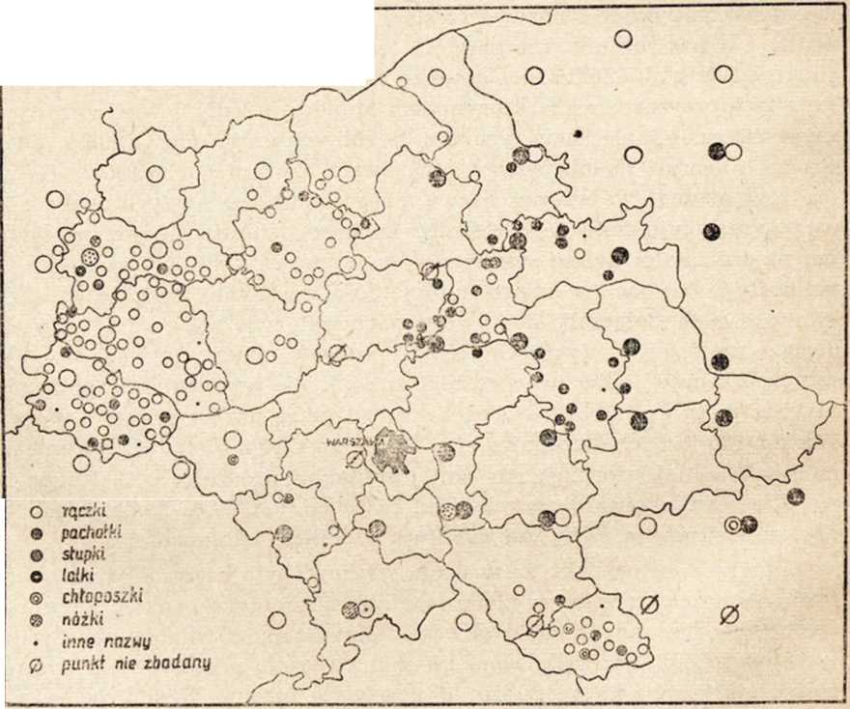

1958 z. б

PORADNIK JĘZYKOWY

323

Harcerstwa Polskiego, zostały zorganizowane już nie w formie konkursu gwaroznawczego, ale stałej współpracy z harcerkami i harcerzami. Badania te dają nam dotychczas (bardzo dobre wyniki. Mapy zamieszczone poniżej ilustrują rozmieszczenie nazw dwóch części kołowrotka w niektórych powiatach województwa warszawskiego, a mianowicie „rączek", tj. dwóch pionowych drążków w kołowrotku, między którymi umieszczona jest szpulka oraz małego kółeczka obok szpulki. Obraz zróżnicowania geograficznego nazw jest wiernym odzwierciedleniem zapisów wszystkich trzech grup eksploratorów, to znaczy, że umieściłam na mapach nawet te odpowiedzi, które uważam za wątpliwe i które przy opracowywaniu potraktowałabym jako brak odpowiedzi lub brak nazwy. Kółka duże na mapach oznaczają miejscowości zbadane przez nas, małe kółka — to punkty zbadane przez nauczycieli (częściowo powiaty płocki i gostyński) oraz przez młodzież. Obydwie przedstawione tu mapy ogólnie informują, że wyniki badań porównawczych (mimo nierównomiernie rozmieszczonych zapisów) są przeważnie wielokrotnym potwierdzeniem naszych bezpośrednich badań, często jednak wyniki tych badań uściślają, wskazując na to, gdzie i w jakim zakresie winny być przeprowadzone przez nas badania dodatkowe, uzupełniające. Kółkami czarnymi oznaczona jest nazwa pachołki, której zasięg według naszych wiadomości nie wykracza poza wschodnią granicę województwa, natomiast zapisy porównawcze informują, że została ona stwierdzona przez nauczycieli i uczniów w kilku punktach powiatów Gostynin i Płock i w jednym Grodzisk Maz. Zachodnia część województwa ma nazwę rączki, oznaczoną na mapie białymi kółkami. Badania korespondencyjne określają w tym wypadku szerokość pasa przejściowego obu tych nazw, ponadto wskazują na to, że nazwa pachołek na tym terenie jest starsza (uczeń zaznaczył, że „tak mówi babcia"), rączki nowsza („tak mówi mama"). Uzyskanie dalszych partii materiału z tych powiatów, które w tej chwili stanowią pustą przestrzeń, powinno ułatwić mi orientację, w których wsiach powinnam przeprowadzić dodatkowe badania, aby możliwie najdokładniej określić dzisiejsze zasięgi obu tych nazw.

Mapa nr 2 przedstawia rozmieszczenie nazw kółeczka przy szpulce w kołowrotku. Krzyżykami w kółkach oznaczona jest nazwa trycka, kółkami czarnymi tryca. Na Mazurach obie te formy tworzyły jeden z najczęściej spotykanych podziałów terenu wzdłuż dawnej granicy komturstw krzyżackich. Na Mazowszu, jak widać i z naszych, i z korespondencyjnych badań, linia tego podziału ulega załamaniu, a właściwie prawie już nie występuje. We wschodniej części województwa warszawskiego występują natomiast kompleksy dwóch innych, obocznych gramatycznie form tej nazwy, mianowicie form strycka i strycek, oznaczonych na mapie różnymi znakami. Południowy pas województwa warszawskiego

324

PORADNIK JĘZYKOWY

1958 z. 6

wchodzi w zasięg nazw kółko i kółeczko, występujących poza Małopolską także na Mazurach. Zadziwiająca jest tutaj wprost zgodność tych trójstopniowych badań. Na szczególną uwagę zasługuje rozmieszczenie na mapie nazwy strycka, zanotowanej przez nas w czterech punktach, a potwierdzonej kilkakrotnie przez młodzież, w tym wypadku pochodzącą nawet z różnych szkół. Znów wskazówka, gdzie muszę jeszcze raz jechać na badania i czego mogę się tam spodziewać. Pomoc w ustalaniu dodatkowych punktów cenna jest zwłaszcza wtedy, jeśli idzie o te tereny, na których tkactwo jest już tylko gdzieniegdzie znane, wskutek czego poszukiwanie odpowiedniego informatora bywa niekiedy bardzo kłopotliwe. Badania korespondencyjne są szczególnie przydatne w tych wypadkach, kie

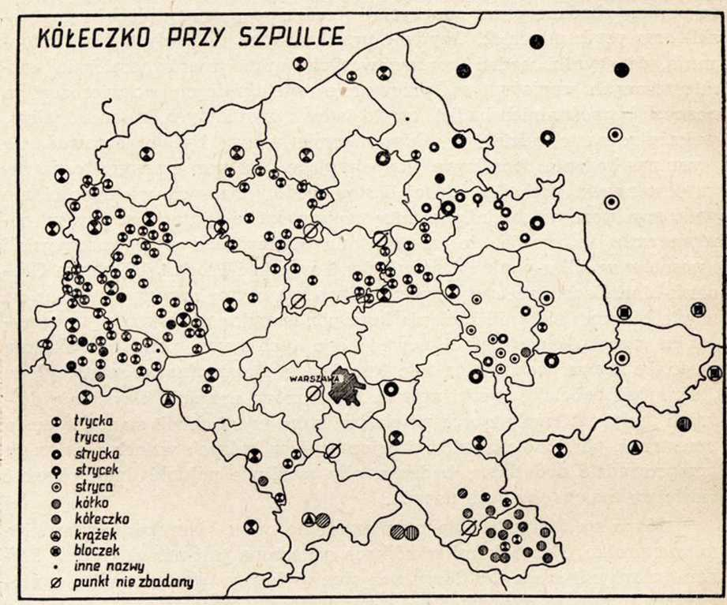

dy liczba nazw wymienionych w odpowiedzi na jedno pytanie waha się w granicach od 40 do 50 albo przekracza te granice. Mam mapy nazw części kołowrotka przyciskanej nogą w czasie przędzenia i deseczki, łączącej tę część z kołem, które informują o przeszło 60 nazwach dla każdego z wymienionych desygnatów. Tak zróżnicowanych pytań nie jest jednak wiele, toteż byłoby dość trudno przeprowadzić dla nich uzupełniające,

1958 z. 6

PORADNIK JĘZYKOWY

325

uściślające badania w takiej skali, w jakiej zamierzam sprawdzać nazwy pozostałych, mniej zróżnicowanych pytań. Wyniki badań korespondencyjnych mogą wyjaśnić szereg nazw sporadycznych w skali 1 punkt na powiat, choć jest rzeczą zupełnie oczywistą, że przy takiej różnorodności nazw zmniejsza się możliwość kontrolowania wyników tych badań i wobec tego trzeba się będzie do nich odnosić z jeszcze większą rezerwą.

Chciałabym również zwrócić uwagę na pełną zrozumienia postawę nauczycieli — opiekunów Kół i ich bardzo życzliwy stosunek do badań gwarowych. Wielu z nich wkłada w tę pracę dużo serca i dużo zapału, niezależnie od tego, czy uczą młodzież języka polskiego, geografii czy też, co bardzo często się zdarza, wychowania fizycznego. Starają się na ogół informować młodzież według naszych wskazówek; jeśli sprawdzają kwestionariusze, to raczej tylko pod względem formalnym, nie uzupełniając od siebie odpowiedzi nie zapisanych przez uczniów. Dowodem tego zainteresowania są zarówno ich bezpośrednie kontakty z naszą Pracownią jak i dość licznie napływające do nas listy. Ostatnio np. przy okazji konferencji w Wojewódzkim Wydziale Oświaty odwiedziła nas liczna grupa nauczycieli z województwa warszawskiego. Z dużym zainteresowaniem oglądali mapy wykonane w naszej Pracowni i mapy Małego Atlasu Gwar Polskich. Kilka osób dowiedziawszy się o stosunkowo niskiej cenie Małego Atlasu prosiło mnie o wskazanie księgarni, w której można go jeszcze nabyć dla bibliotek szkolnych.

Na tym zakończyłabym pierwsze informacje o tej zupełnie jeszcze nowej akcji. Nie wiem, jakie będą jej dalsze losy, czy nie ostygnie zapał młodzieży i nauczycieli, jestem jednak przekonana, że czas wkładany w organizację tej pracy nie będzie czasem straconym, bo jeśli nawet materiały zebrane przez młodzież po bliższej i bardziej wnikliwej ocenie okazałyby się mniej wartościowymi, to rozbudzone zostało wśród współpracującej z nami młodzieży zainteresowanie mową ludności wiejskiej i w ogóle językiem ojczystym.

Barbara Falińska

JĘZYK POLSKI W SZKOLE  
O TAK ZWANYCH ZWROTACH TRUDNYCH

Jeśli imię lub nazwisko jednej z postaci literackich występuje w tytule utworu, jak np. Anielka, Antygona, Grażyna, Beniowski, mówimy, że jest to postać tytułowa. Określenie tego zjawiska sprawia uczniom szczególne trudności:

326

PORADNIK JĘZYKOWY

1958 z. 6

Antygona jest bohaterką a zarazem tytuł imienniczką. Właśnie taką postacią tragiczną w Antygonie jest Antygona, bohaterka tej tragedii a zarazem tytułowa. Antygona to bohaterka utworu a zarazem tytuł. Jest główną bohaterką i tytułową Sofoklesa. Bohaterem szkicowym tej powieści jest dziecko trzynastoletnie — Anielka. Anielka wbrew tytułowi nie jest główną bohaterką, oddaje pierwsze miejsce ojcu. Bohaterką tytułu z wielkimi siłami ciemnoty i zacofania poszła walczyć i nie zboczyła ze swej drogi. Bohaterem tego utworu jest ojciec Anielki p. Jan, a prawie najgłówniejszą postacią jest Anielka.

Jak zwał, tak zwał, ale nazwał. Powstaje pytanie, czy sam proces stylizacji ma wartości kształcące. Jeśli tak, to należałoby przyzwyczajać uczniów do odręcznej korekty w czasie pisania nie tylko w imię poprawności, ale i ze względów czysto dydaktycznych. Kształcenie wtedy się rozpoczyna, gdy pojawia się trudność, którą uczeń samodzielnie próbuje pokonać. Wyjaśnijmy to na przykładzie z gramatyki. Wprowadzając pojęcie partykuły piszemy na tablicy: Zrób! i Zróbże! Zgodnie z wymaganiami metody heurystycznej uczniowie klasy VII próbują wykazać różnicę znaczeniową między obu zdaniami. Według nich cząstka że oznacza „nacisk, przynagla, podkreśla gniew i zniecierpliwienie wydającego rozkaz, zmusza do przyśpieszenia pracy, brzmi bardziej rozkazująco, bardziej ostro“. Wynik i droga prowadząca do niego decydują o wartości metody nauczania. Podobną korzyść kształcącą może osiągnąć uczeń, który stylizując kreśli, zmienia, zastępuje, aby poprawnie wypowiedzieć swą myśl. Po napisaniu zdania: „Poeta pisał tragedię zupełnie o innych państwach, ale w umiejętny „sposób wyjawił stosunki polityczne44 w Polsce44 — uczeń zastąpił wyraz „wyjawił44 wyrazem „przedstawił44, „pisał44 zamienił na „napisał44 oraz przekreślił „zupełnie44, przez co osiągnął jaką taką poprawność. Jego czystym zyskiem przy tym jest towarzysząca korekcie praca mózgu, namysł, zastanowienie. Są uczniowie, którzy piszą jednym tchem, co ślina na język przyniesie, bez żadnej odpowiedzialności, tak jakby cierpieli na rozstrój języka i stąd „tytuł44 „imienniczka44 i inne „kwiaty polskie44: „Szymonowicz porównuje chłopa do wrony, która chodzi za pługiem i zjada pędraki i tak samo ekonom chodzi za pługiem i popędza chłopa maczugą, a potem zjada jego ziarno, które chłop musi

W kierunku i w celu są również dla uczniów zwrotami trudnymi:

„Dziady III“ stanowią olbrzymi krok w kierunku „Pana Tadeusza“. Dzieci szlachciców powinny się uczyć w kierunku wojskowym. Sąd posługiwał się różnymi prawami w kierunku mieszczan. Utwór swój rozpoczyna autor pochwałami w kierunku poetów. W noweli Prusa „Powracająca fala“ głównym przedstawicielem z kierunku robotniczego był Gosławski. Talent Antka był przesunięty w kierunku budownictwa. Przedstawił nam jednego robotnika jako przedstawiciela kierunku robotniczego — Gosławskiego.

1958 z. 6

PORADNIK JĘZYKOWY

327

Rozmowa toczy się na temat posłów greckich, którzy przybyli do Troi w celu Heleny. Hengo był również wysłańcem w celu zbadania życia Polaków. Ale Aleksander widząc niebezpieczeństwo i tak nic nie poradzi, urządza uczty, daje ludziom podarunki różnego rodzaju celem poparcia go. Poeta pragnie zorganizować legion polski w celu pomocy włoskiemu narodowi. Bo Adler go zwolnił w celu oszczędności, nawet zwolniony został felczer. Lud wierzył, że w jednym dniu zmarli schodzą na ziemię w celu proszenia ludzi o pomoc. Na cel odbycia się tej uroczystości wybrano na odludnym miejscu kaplicę. Dowiadując się, że ojciec wyzyskuje robotników celem utrzymania syna.

Jeśli można mówić o stopniu niepoprawności wyrażeń, to jest on większy u dzieci młodszych (kl. VI): Związek Jaszczurczy został założony, w celu ponieważ uciskane przez Krzyżaków miasta i szlachta rozpoczęły walkę i w tym celu stworzono organizację zwaną Związkiem Jaszczurczym. Aby sprawdzić umiejętność posługiwania się tymi zwrotami w starszych klasach (XI), kazałem uczniom napisać po dwa zdania: jedno na temat wolny, drugie związane z literaturą. W grupie drugiej była pokaźna liczba zdań niepoprawnych: Modrzewski napisał memoriał w kierunku naprawy zła w Rzeczypospolitej. Judym pokonywał wszelkie trudności w kierunku niedopuszczenia społeczeństwa do zaniedbania higienicznego. Zarówno w kierunku, jak i w celu trącą biurowcami: „Wprowadzenie zmian obowiązujących przepisów w kierunku uzależnienia wysokości renty od wysługi lat" — i nie ma potrzeby ich propagować, ale z drugiej strony trzeba się liczyć z tym, że należą do czynnego słownika uczniów, a spotyka się je czasem i u Żeromskiego: „Wszystką energię duchową młodzieńców dojrzewających fizycznie, która wyładowałaby się była w pierwszym lepszym kierunku../', „Ciągły, aczkolwiek niedostrzegalny przyrost żywiołu rosyjskiego w Klerykowie umożebnił zgrupowanie sił celem stworzenia tego rodzaju widowisk". Z doświadczeń uczniów wiemy, że często niepokoi ich napisane zdanie, kwestionują, opierając się na wyczuciu, jego poprawność, tak jakby na granicy ich świadomości był nie dość skrystalizowany wzór konstrukcyjny zdania, zwrotu, wyrażenia. Nie znając techniki stylizacyjnej nie umieją jednak zamienić zdania: „Rozmowa toczy się na temat posłów greckich, którzy przybyli do Troi w celu Heleny", na prostsze: „aby odebrać Helenę". Niepokój stylizacyjny jest zwiastunem krystalizowania się normy językowej, wyrazem dojrzewania. Są procesy, które odbywają się poza granicami tego, co psychologowie nazywają świadomością. Jakże często sen spełnia rolę zaocznego studium dokształcającego. Są uczniowie, dla których wystarczającym nauczycielem języka w mowie i piśmie jest środowisko: rodzice, koledzy, książka, nauczyciel. Wrastają oni w zwyczaje językowe społeczeństwa automatycznie, tak jak drzewo rośnie. Otóż ów niepokój stylizacyjny jest sygna-

328

PORADNIK JĘZYKOWY

1958 z. 6

łem dokonywających się zmian na lepsze i wymaga interwencji polonisty. Po napisaniu pracy i dokonaniu odręcznej korekty, kazałem uczniom podkreślić zdania, których poprawność budzi w nich zastrzeżenia. Sam ten fakt uznaję za okoliczność łagodzącą błędy językowe i biorę pod uwagę przy ocenie. Ponieważ fakt ten podniosłem do rangi problemu, uczniowie zainteresowali się nim, zwrócili uwagę na zjawisko stojące na pograniczu błędu i poprawności, na pograniczu błędu — dobrych chęci i kiełkujących możliwości. Ponieważ każde ćwiczenie — gra na skrzypcach, jazda na łyżwach, uczenie się wiersza na pamięć — samoistnie się dopełnia, można dawać jako pewien rodzaj prac domowych do poprawy wymienione zdania. Jeśli uczeń np. nie umie poprawić zdania, do którego ma zastrzeżenia: „Pustelnik poradził Kirkorowi w sprawie małżeństwa", to nie wyręczać go, lecz zadać jako pracę domową, aby zmusić do obcowania z danym faktem językowym.

Jan Pilich

CO PISZĄ O JĘZYKU?

Na wstępie tego przeglądu śpieszę rozgłosić przyjemną dla miłośników polszczyzny wiadomość o powstaniu jeszcze jednej placówki poradnictwa językowego; jest nią rubryka „Jak mówić należy" redagowana w łódzkim „Głosie robotniczym" przez Marię Nalepińską, która dała się już poznać jako dobra siła fachowa — mianowicie jako autorka wydanej przed kilku laty (i powtórzonej w dwóch wydaniach) cennej książeczki pt. „Jak mówić i pisać poprawnie".

*

W tym „okresie sprawozdawczym" (marzec—kwiecień) nie brak — podobnie jak w poprzednich — wystąpień o charakterze polemicznym. W nr 10 krakowskiego „Życia Literackiego" ogłoszony został nadesłany aż z Paryża lament p. Szymona Laksa pt. „Czy językowi polskiemu grozi zagłada?" Treść: krytyka ostatniego wydania gramatyki Szobera w opracowaniu prof. Doroszewskiego oraz zjadliwe uwagi na temat reformy pisowni formułowane ze stanowiska laika legitymującego się jedynie umiłowaniem polszczyzny... Znany to i dość, niestety, rozpowszechniony typ wystąpień w sprawach językowych, przyczyniający specjalistom sporo (najczęściej całkiem zbędnego) kłopotu. Artykuł p. Laksa doczekał się już zresztą również polemicznej repliki w postaci opublikowanych pod tym samym tytułem i w tymże periodyku (nr 12) uwag p. P. J. Słuckiego. W tych okolicznościach nie widzę potrzeby dorzucania własnego komen

1958 z. 6

PORADNIK JĘZYKOWY

329

tarza. Podpisany pseudonimem „Kastor" redaktor rubryki „Byki i byczki" (w „Życiu Warszawy" nr 10) w felietoniku pod dosyć „zadziornym" tytułem „Errare humanum est" zarzuca prof. Doroszewskiemu użycie wyrazu wkład w znaczeniu, którego nie podaje Szober w „Słowniku poprawnej polszczyzny". Sprawę tę omówił prof. Doroszewski w „Radiowym Poradniku Językowym" d. 6.V. br.

*

Z ciekawszych tematycznie wystąpień w dziedzinie poprawności językowej warto wymienić felieton S. Reczka („Słowo Polskie" nr 46) dotyczący zwrotu „sąd uznaje winnym". Autor słusznie zwrot ten potępia, zalecając — za Szoberem i Doroszewskim (których zresztą lojalnie cytuje) — poprawną formę: „sąd uznaje XY za winnego". Jak widzimy, sprawa była już omawiana, ale... na pewno nie zawadziło poruszyć ją raz jeszcze, gdyż błąd ów wciąż szpeci wypowiedzi prawników i prozę dziennikarską.

*

We wrocławskiej „Odrze" (nr 6) słusznie wykpiono dziwaczny napis na urzędowej tabliczce „Ulica Hugo Kołłątaja". Zabawna jest ta osobliwa nieporadność, jaką wcale często można zauważyć w sprawie zdawałoby się tlak prostej jak odmiana imion: Hugo, Otto, Bruno itp. Tak np. przypominam sobie, że właśnie z odmianą tego ostatniego imienia nie mógł sobie przez długi czas poradzić pewien młody wprawdzie, lecz nader płodny krytyk: w pierwszej serii felietonów rozprawiał o dziełach Bruno Jasieńskiego, w następnej — gdy mu na ten błąd zwrócono uwagę w jakiejś notatce prasowej —omawiał twórczość tego pisarza jako Bruna Jasieńskiego, i dopiero w ostatniej skapitulował decydując się nareszcie na Brunona...

*

Zofia Giedrojć w artykule pt. „Burza w szklance wody" („Dziennik Bałtycki" nr 70) omawia poruszaną przez innych autorów w dwóch kolejnych numerach czasopisma „Rejsy" sprawę wymowy głoski „ł" opowiadając się — ku rozpaczy niżej podpisanego... — za wadliwą (a wyznaję to ze smętkiem, coraz bardziej rozpowszechnioną) wymowę wargową. Nie próbuję polemizować; rejestruję ten spór jedynie jako kronikarz. Nie mówię nic... wspominam tylko, jak to za moich lat dziecięcych rodzice kontrolowali moją wymowę, każąc recytować: „tłuste sadło z półki spadło"...

Gabriel Karski

330

PORADNIK JĘZYKOWY

1958 z. 6

OBJAŚNIENIA WYRAZÓW I ZWROTÓW

WKŁAD *

Jeden z dwóch mitologicznych braci-redaktorów rubryki „Byki i byczki" w „Życiu Warszawy" skierował do mnie w numerze 101 tego pisma interpelację w sprawie następującej. W trzecim wydaniu „Słownika poprawnej polszczyzny" Stanisława Szobera, które się ukazało w roku bieżącym, pod hasłem wkład podane zostały dwa znaczenia: po pierwsze suma udziałowa w przedsiębiorstwie, po drugie wydatek, we wstępie natomiast do tego wydania napisałem o wkładzie współredaktorów obecnego wydania do zasobu leksykalnego zawartego w wydaniach poprzednich; użyłem więc wyrazu wkład nie w znaczeniu sumy udziałowej i nie w znaczeniu wydatku. Na tej podstawie pewien czytelnik rubryki „Byki i byczki", według przypuszczeń jej redaktorów będący kimś zasłużonym dla dziennikarstwa polskiego, doszedł do wniosku, że zdarzył mi się lapsus językowy w opinii owego czytelnika kwalifikujący się nie wiem czy jako byk czy tylko jako byczek. Pewną wyrozumiałość w stosunku do mnie wykazał redaktor Kastor, który całą sprawę opatrzył ogólnym, mającym jak gdyby łagodzić sytuację nagłówkiem „Errare humanum est", i wyrażając przypuszczenie, że może sposobu, w jaki użyłem wyrazu wkład, nie uważam za błędny, prosił mnie o wypowiedź. O wyrazie wkład powiem za chwilę, przedtem parę słów w kwestii ogólniejszej. Ja mówię chodzić do kina, bywać w kinie, jechać autem, siedzieć w aucie — a mówiąc tak jestem w zgodzie z powszechnym zwyczajem językowym dzisiejszym, rozmijam się natomiast ze wskazówką umieszczoną w gramatyce Szobera z roku 1923, w której wyrazy kino i auto wymienione są obok wyrazu qui-pro-quo jako nieodmienne. W wydaniu tej gramatyki, którego byłem redaktorem przed kilku laty, są zmiany w porównaniu z wydaniem pierwszym. Pęd do popisywania się innowacjami, zwłaszcza w dziedzinie terminologii, bywał u nas przyczyną zamętu zarówno w nauce teoretycznej, jak w podręcznikach, których „unaukowienie" przybierało czasem formy dość osobliwe. Niektóre zmiany były jednak konieczne i odpowiadam za nie. Ich celowość i uzasadnienie może podlegać fachowej dyskusji, ale korygowanie tego, co uważam za słuszne dziś, tym, co kiedyś uważał za słuszne Szober, jest nieporozumieniem tłumaczącym się

* Tekst niniejszy był drukowany w nrze 125 pisma codziennego „Życie Warszawy. Ale redaktorzy rubryki językowej tego pisma robili potem wywiad z pewnym filologoidem, który mego tekstu nie czytał i „zwalczał“ tezy, których nie wypowiadałem. Redaktorzy nie zwrócili mu na to uwagi, uważając widocznie, że tego, co drukują w swoim piśmie, można nie czytać. Dlatego też chcę utrwalić tekst o wkładzie w miesięczniku, a nie w piśmie codziennym.

1958 z. 6

PORADNIK JĘZYKOWY

331

najłatwiej siłą przyzwyczajenia nabytego za młodu. Zresztą Szober opatrzył wykrzyknikiem jako rusycyzm tylko zwrot wnieść wkład: trzeba by było nie umieć czytać słowników, żeby zastrzeżenie rozszerzyć na całe hasło. Wyraz wkład należy do typu słowotwórczego, którego żywotność w języku polskim wzrasta od kilku wieków. (Zagapienie to stanowiło przedmiot paru prac magisterskich w Zakładzie Języka Polskiego Uniwersytetu Warszawskiego). Mamy dziś takie odpowiedniości: wykładać — wykład, przekładać — przekład, okładać — okład, podkładać — podkład, nakładać — nakład, zakładać — zakład, składać — skład. Między czasownikiem a rzeczownikiem nie zawsze stwierdzamy symetrię znaczeniową: nakład właściwie się oderwał od czasownika nakładać i uległ specjalizacji znaczeniowej; mówimy najczęściej o nakładach wydawanych książek. Z zakładaniem czegoś nie ma już bezpośrednich związków zakład, nie będący zresztą wyrazem jednoznacznym (por. iść o zakład i zakład naukowy). Wykład jest nazwą czynności, przekład może być nazwą czynności jako synonim przekładania, ale przede wszystkim jest nazwą wytworu. Podkład i okład są nazwami biernych podmiotów czynności, skład — nazwą miejsca, gdzie się coś składa albo czynności wykonywanej przez składacza zwanego z niemiecka zecerem. W XVI wieku była w użyciu forma dokład w znaczeniu «dodatku», którą Linde cytuje z Górnickiego i Wujka. Wyraz wkład w języku dzisiejszym nie jest ograniczony do znaczenia tylko finansowego, oznacza on nie tylko inwestycję kapitałową, ale bywa używany jako rzeczownikowy odpowiednik czasownika wkładać (włożyć) w znaczeniu ogólnym i przenośnym tego czasownika. Łatwo to zilustrować przykładami: „wkład kultury polskiej do światowej zasadzał się na kulcie wolności politycznej i wyznaniowej w czasach największej ich udręki w Europie absolutystycznej i fanatycznej “ Brückner, Dzieje Kultury polskiej IV, 597; „stany w Polsce wyrobiły w sobie (...) te rysy charakteru, które dla danej zbiorowości miały być znamienne, miały być własnym jej wkładem w kulturę duchową narodu" Pigoń, Z Komborni w świat, s. 59; „Kopalnia Arnolda wymagała olbrzymiego wkładu pracy i wysiłku" — Morcinek, Pokład Joanny, 434; „przez sytuację krytyczną rozumiemy takie położenie, kiedy trzeba się zdobyć na maksimum wkładu możliwego, aby uniknąć niepowodzenia", T. Kotarbiński: Zasady dobrej roboty, s. 5. W Tatarkiewicz w „Historii filozofii" (tom III, s. 84) pisze o tym, co stanowi „wkład Newmana do filozofii XIX wieku". Wyraz wkład bywa używany również w znaczeniu przedmiotu fizycznego, który zostaje do czegoś wkładany: forma wyrazowa jest pewnego rodzaju ramą, która może być wypełniona różnoraką treścią konkretną, jednym z szczegółowych wypadków takiego użycia jest wkład pieniężny: tym, co jest wkładane, są pieniądze. Ale wkładanym przedmiotem może być również co innego: na przykład komplet kart papieru wymiennego w notesach

332

PORADNIK JĘZYKOWY

1958 z. 6

mających na wewnętrznej stronie grzbietu otwierające się pierścienie jest nazywany wkładem, tę samą nazwę w przemyśle gastronomicznym ma dziurkowana rynienka, na której się wsuwa do specjalnego urządzenia mięso lub rybę. W Redakcji Słownika Języka Polskiego mamy około stu przykładów ilustrujących znaczenia i użycia wyrazu wkład. Jest to między innymi wygodny odpowiednik nie dającego się przetłumaczyć inaczej wyrazu francuskiego apport. Tyle więc o wkładzie.

Nie mogę na końcu nie poruszyć pewnego punktu dla mnie istotnie nieco kłopotliwego. Pretensję do mnie można by było skierować o to, że artykuł hasłowy wkład w Słowniku Szobera świadczy o mojej zbyt słabej ingerencji. Muszę w związku z tym wyjaśnić, że wymienienie mnie wśród członków komitetu redakcyjnego słownika było pewnego rodzaju gestem uprzejmościowym ze strony moich kolegów, którzy uznali, że można to zrobić na podstawie moich uwag recenzyjnych dotyczących szpalt tekstu. Bezpośredniej pracy redaktorskiej nie wykonywałem, a począwszy od litery U nie mogłem nawet nadesłać recenzji pozostałej części materiału, ponieważ w tym samym terminie musiałem wykonać inne prace. Uzasadnione byłoby wymienienie mnie tylko jako autora wstępu.

Ze względu na brak miejsca zmuszeni jesteśmy odłożyć do późniejszego terminu druk tekstów kilku referatów wygłoszonych na Sesji Naukowej Zakładu Językoznawstwa PAN w Warszawie w dniach 6 i 7 marca br., a mianowicie:

Barbara Bartnicka: Nazwy grzybów w dialektach wschodnich Polski

Alina Ściebora: Uwagi o wymowie grupy A + N w niektórych

gwarach kaszubskich

Danuta Lankiewicz: Formy dopełniacza rzeczowników rodzaju mę

skiego liczby pojedynczej w Pamiętnikach Paska

Barbara Rykiel: Collectiva w Pamiętnikach Paska

Salomea Szlifersztejn: O rozwiniętych przydawkach dzierżawczych

w języku polskim.

W. D.

OD REDAKCJI

KOMUNIKAT 1

Członkowie i placówki P. A. N., towarzystwa naukowe subwencjonowane przez P. A. N. i pracownicy naukowi mogą zgłaszać prenumeratę na rok 1958 w Ośrodku Rozpowszechniania Wydawnictw Naukowych P. A. N. Warszawa, Pałac Kultury i Nauki, 16 piętro, tel. 6-31-95.

KOMUNIKAT 2

Zamówienia i przedpłaty na prenumeratę „Poradnika Językowego" przyjmowane są w terminie do dnia 15-go miesiąca poprzedzającego okres prenumeraty — przez: Urzędy Pocztowe, listonoszy oraz Oddziały i Delegatury „Ruchu". Można również zamówić prenumeratę dokonując wpłaty na konto PKO Nr 1-6-100020 — Centrala Kolportażu Prasy i Wydawnictw „Ruch" — Warszawa, ul. Srebrna 12.

Cena prenumeraty zagranicznej jest o 40% droższa od ceny podanej wyżej. Przedpłaty na tę prenumeratę przyjmuje na okresy kwartalne, półroczne i roczne Przedsiębiorstwo Kolportażu Wydawnictw Zagranicznych „Ruch" w Warszawie, Wilcza 46 za pośrednictwem PKO Warszawa konto Nr 1-6-100024.

Egzemplarze zdezaktualizowane można nabywać w sklepie przy ul. Wiejskiej 14 w Warszawie. Zamówienia spoza Warszawy należy kierować do Centrali Kolportażu Prasy i Wydawnictw „Ruch" Warszawa, ul. Srebrna 12.

KOMUNIKAT INFORMACYJNY

Redakcja Poradnika Językowego zawiadamia Czytelników, że od dnia 1 lipca br. Poradnik Językowy nic będzie sprzedawany w kioskach. Można go będzie otrzymywać tylko w prenumeracie. Warunki prenumeraty p. Komunikat 2.

ADRES ADMINISTRACJI:

P.K.P.W. „RUCH" — WARSZAWA, UL. SREBRNA 12. TEL.: 8-05-42

WARUNKI PRENUMERATY:

Przedpłata roczna z przesyłką pocztową 60.— zł (10 zeszytów)

Przedpłata półroczna z przesyłką pocztową 30.— zł (5 zeszytów)

Cena pojedynczego zeszytu 6.— zł

Nakład 2000. Pap. druk. sat. kl. V, g. 70. B-l. Druk ukończono w sierpniu 1958 r. Warszawska Drukarnia Naukowa, Warszawa, Śniadeckich 8. Zam. 214. A-32

w

P

Po raz pierwszy w okresie powojennym ukazały się na półkach księgarskich Słowniki języka polskiego nakładem „Wiedzy Powszechnej" Wydawnictwa Encyklopedii, Słowników i Literatury

Popularnonaukowej

PODRĘCZNY SŁOWNIK JĘZYKA POLSKIEGO. Wydanie foto- offsetowe na podstawie wydania M. Arcta z r. 1939. Str. 496, por. pł., zł 130.

Słownik zawiera 40 000 słów, 183 tablice rysunkowe. Definicje haseł są lakoniczne, dokładne i jasne. Przy wyrazach dawno i świeżo przyswojonych podana jest etymologia wyrazu. Ze względu na przystępne opracowanie może z niego korzystać każdy, kto pragnie poprawnie mówić i pisać po polsku.

*

A. Brückner, SŁOWNIK ETYMOLOGICZNY JĘZYKA POLSKIEGO. Wydanie fotooffsetowe. Str. 805, opr. pł., zł 130.

Słownik dostarcza interesującego materiału z dziejów kultury i rozwoju  
języka polskiego, zawiera dane o wyrazach swojskich, zapożyczonych  
oraz wpływach polskiego słownictwa na inne języki.

Słownik nieodzowny dla filologa-polonisty, historyka, literata a także  
dla miłośnika języka polskiego.

♦

SŁOWNIK WYRAZÓW BLISKOZNACZNYCH, pod redakcją dr St. Skorupki. Stron 418, opr. pł., obwoluta, zł 100.

Słownik ten to usystematyzowany zbiór synonimów i frazeologii, zawie-  
ra 30 000 haseł ułożonych w grupach według podobieństwa znaczenio-  
wego. Druga część zawiera indeks, który ułatwia znalezienie potrzebne-  
go wyrazu.

Słownik jest niezbędną pomocą w pracy naukowej, redakcyjnej, peda-  
gogicznej, biurowej itp.

Do nabycia w księgarniach „Domu Książki"

PAŃSTWOWE WYDAWNICTWO »WIEDZA POWSZECHNA"